KDI 1903TCR - TCRE5 - TC
Manuel utilisation et entretien KDI 1903TCR - TCRE5 - TC (Rev_19.2)


Sommario
1. TITOLO 1 2
1.1. Asdfsdfsdf 2
1.2. Asdfsdfsdfggg 2

Informations générales

Objet du manuel
- Ce manuel contient les instructions nécessaires pour faire un bon usage et le bon entretien du moteur, il doit toujours être disponible, de sorte que vous puissiez le consulter si nécessaire.
- Ce manuel est une partie intégrante du moteur, dans le cas d'un transfert ou de vente, il doit toujours être attaché à celui-ci.
- Des pictogrammes de sécurité sont appliqués sur le moteur, il est de la responsabilité de l'utilisateur de les garder en parfait état visuel et de les remplacer quand ils ne sont plus lisibles.
- Les informations, descriptions et illustrations contenues dans ce manuel reflète l'état de l'art au moment de la vente du moteur.
- Cependant, le développement des moteurs est continu. Par conséquent, les informations contenues dans ce manuel sont sujettes à modification sans préavis et sans obligation.
- KOHLER se réserve le droit d'apporter, à tout moment, des changement sur les moteurs pour des raisons techniques ou commerciales.
- Ces changements ne nécessitent pas que KOHLER engage une action rétroactive sur la production commercialisée jusque là, ni à considérer ce manuel comme inapproprié.
- Tous les ajouts que KOHLER jugera approprié de fournir par la suite devront être conservés avec le manuel et considéré comme une partie intégrante de celui-ci.
- Les informations contenues dans ce document sont la propriété exclusive de KOHLER , par conséquent, la reproduction ou le duplication en tout ou partie, ne sont pas autorisés sans une autorisation écrite de KOHLER .

Glossaire et Définitions
Les paragraphes, les tableaux et les figures sont numérotés par chapitre suivis du numéro progressif du paragraphe, du tableau ou de la figure.
Es: Par. 2.3 - chapitre 2 paragraphe 3.
Tab. 3.4 - chapitre 3 tableau 4.
Fig. 5.5 - chapitre 5 figure 5.

Les références des objets décrits dans le texte et sur la figure sont indiquées par des lettres et des chiffres, qui sont toujours et seulement inhérents au paragraphe en cours de consultation, sauf rappels spécifiques à d'autres figures ou paragraphes.

Remarques: Toutes les données, unités de mesure et symboles correspondants sont indiqués dans le tableau ci-dessous.

Émission - Concernant les instructions d'installation
Le non-respect des instructions d'installation d'un moteur certifié dans un appareil non routier constitue une violation du droit fédéral (40 CFR 1068,105 (b)) et est sujet à des contraventions ou à d'autres sanctions, comme décrit dans le Clean Air Act. Le constructeur de l'appareil doit appliquer une étiquette séparée avec la mention suivante: "ULTRA LOW SULFUR FUEL ONLY" (UNIQUEMENT CARBURANT À TRÈS BASSE TENEUR EN SOUFRE), à côté du bouchon de ravitaillement du carburant. S'assurer qu'un moteur convenablement certifié pour votre application soit installé.

Les moteurs à vitesse constante ne doivent être installés que sur des appareils pour le fonctionnement à vitesse constante.

Si le moteur est installé de façon à rendre l'étiquette des informations de contrôle des émissions difficile à lire pendant l'entretien normal, il est nécessaire d'appliquer une copie de l'étiquette du moteur sur la machine, comme décrit dans 40 CFR 1068,105.

Demande d'assistance
- La liste complète et mise à jour des centres d’assistance autorisés Kohler Co. peut être consultée sur les sites Internet: www. kohlerengines.com & dealers.kohlerpower.it .
- Pour toute question concernant les droits et responsabilités établis par la garantie ou pour connaître le siège du centre d'entretien autorisé Kohler Co. le plus proche, appeler le 1-800-544-2444 ou visiter le site Internet www. kohlerengines.com (pour USA et Amérique du Nord).

Identification des composants du moteur
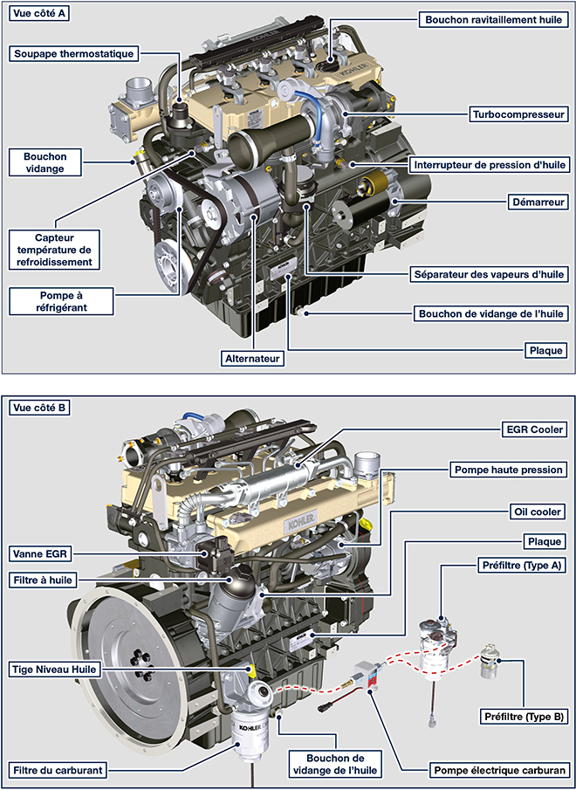

ATS (After Treatment System)
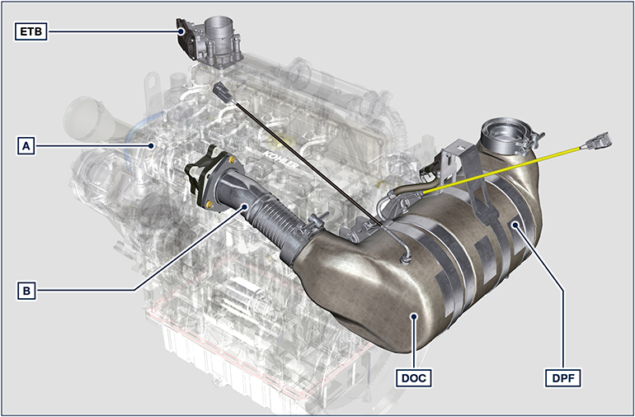
A: Turbocompresseur
B: Tuyau de vidange de la turbine
REMARQUE : le système ATS n’est présent que pour les versions conformes aux normes sur les émissions « Stage V ». Le système ATS peut être monté différemment par rapport à l’illustration | - Le système ATS permet la réduction des émissions puisque le DPF élimine les particules générées par la combustion du diesel. Le système lance des cycles automatiques de régénération du DPF en fonction du niveau d’obstruction. L’odeur des gaz émis par la ligne d’échappement est différente de celle des gaz traditionnels des moteurs diesel, en outre, pendant les phases de régénération, les gaz d’échappement pourraient être temporairement blancs.  - Pendant les phases de régénération forcée, le régime de ralenti du moteur augmente.  - Consulter le Par. 4.7 pour les stratégies de régénération du DPF.

Identification du constructeur et du moteur
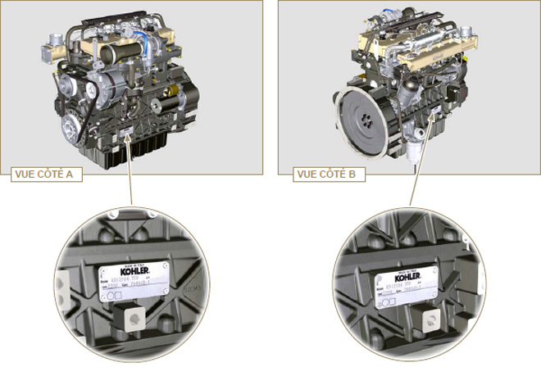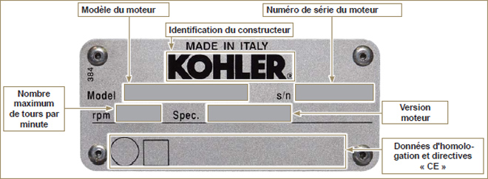

Étiquettes homologations
Étiquette pour Normes EPA (exemple sur la façon de la remplir)

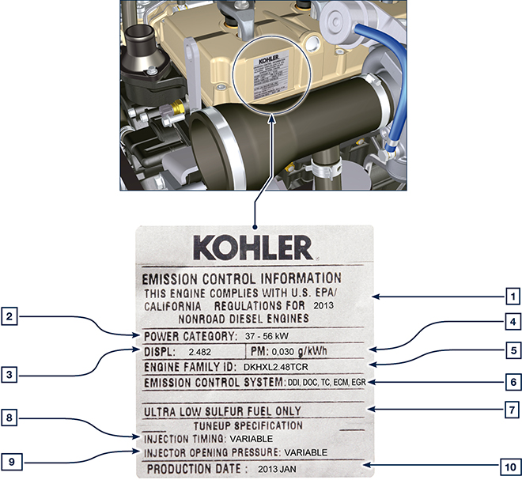
Tab. 1.1
OS | DESCRIPTION
1 | Indication de l'année correspondant au respect de la réglementation
2 | Catégorie de puissance (kW)
3 | Cylindrée du moteur (L)
4 | Indication de l'émission de particules (g/kWh)
5 | N° d'identification de la famille du moteur
6 | Système de contrôle des émissions = ECS
7 | Carburant à faible teneur en soufre
8 | Indication de l'injection anticipée
9 | Pression à l'ouverture de l'injecteur électronique (bar)
10 | Date de production (exemple: 2013.JAN)

Étiquette pour Normes Chine (exemple sur la façon de la remplir)

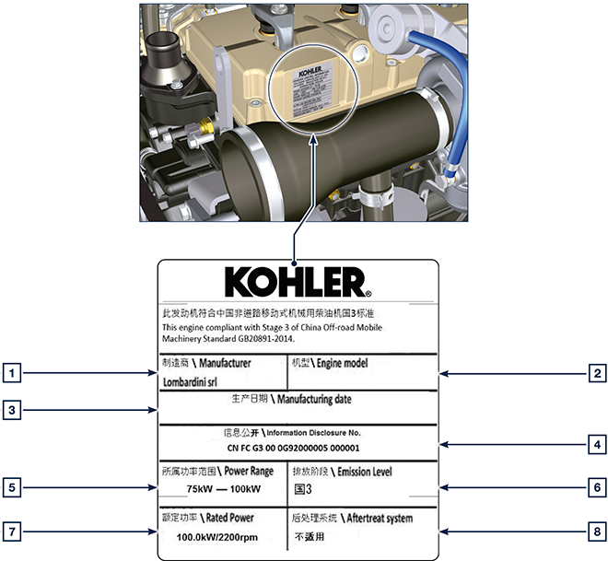
Tab 1.2
POS | DESCRIPTION
1 | Fabricant
2 | Modèle moteur
3 | Date de production
4 | N° certification émissions Chine
5 | Plage de puissance (kW)
6 | Niveau d’émissions
7 | Puissance
8 | Système de post-traitement

Étiquette pour Normes Corée (exemple sur la façon de la remplir)

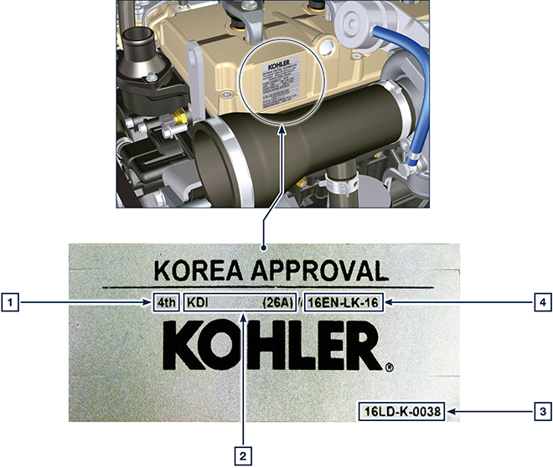
Tab 1.3
POS | DESCRIPTION
1 | Tier 4 Final
2 | Modèle moteur
3 | Date de production et code fabricant
4 | N° certification émissions Corée

Informations techniques

Description générale du moteur
- Diesel 4 temps avec cylindres en ligne; - Refroidissement par liquide;

- 4 soupapes par cylindre avec poussoirs hydrauliques;

- Turbocompresseur avec soupape Waste-gate;

- Injection directe common rail.

Données techniques du moteur
Tab. 2.1
CARACTÉRISTIQUES TECHNIQUES |  | UNITÉ DE MESURE | 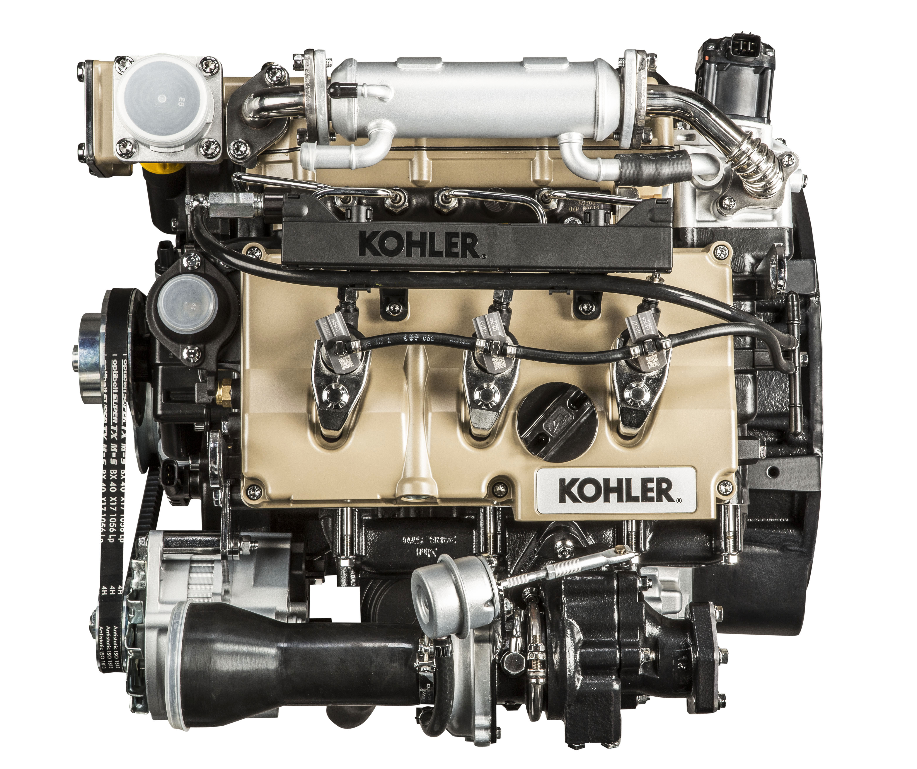 | 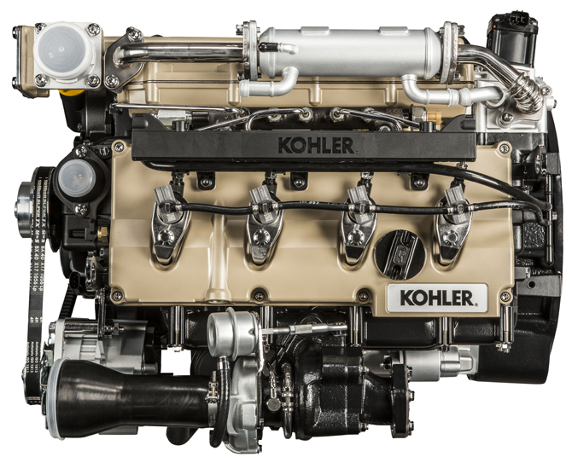
MODÈLE DU MOTEUR |  |  | KDI 1903 TCR | KDI 2504 TCR
CYLINDRES |  | n. | 3 | 4
ALÉSAGE |  | mm | 88 | 88
COURSE |  | mm | 102 | 102
CYLINDRÉE |  | cm ³ | 1861 | 2482
INCLINAISON MAXIMALE PENDANT LE FONCTIONNEMENT (même en combiné) |  | α | 30° max. 30 minutes
 |  | α | 35° max.1 minute
CAPACITÉ HUILE (niveau MAX.) avec filtre à huile monté | version standard | L | 8.9 | 11.5
 | avec dispositif équilibreur | L | - | 9
POIDS À SEC |  | Kg | 233 | 267

Encombrement des moteurs (mm)
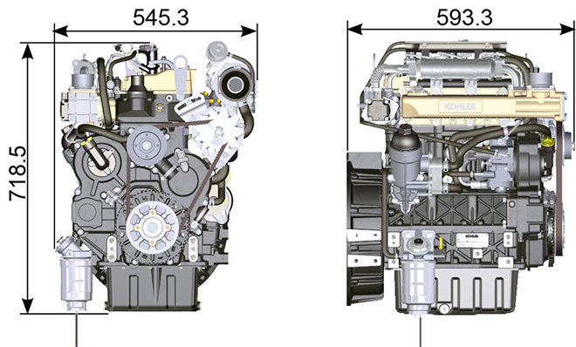

Huile

Important

- Le moteur peut s'endommager si on le fait fonctionner avec un niveau d'huile incorrect.
- Ne pas dépasser le niveau MAX. car sa combustion peut provoquer une brusque augmentation de la vitesse de rotation.
- N'utiliser que l'huile prescrite afin de garantir une protection adéquate, l'efficacité et la durée du moteur.
- En cas d'utilisation d'une huile ayant une qualité inférieure à celle prescrite, la durée du moteur sera considérablement compromise.
- La viscosité de l'huile doit être adaptée à la température ambiante à laquelle le moteur fonctionne.

Danger

- Le contact prolongé de la peau avec de l'huile de moteur usée peut entraîner un cancer de la peau.
- Si le contact avec l'huile est inévitable, se laver soigneusement les mains avec de l'eau et du savon dès que possible.
- Pour l'élimination de l'huile usée, se référer au Par. DÉMANTÈLEMENT ET DESTRUCTION .
2.4.1 Classification de l'huile SAE
- Elle identifie les huiles en fonction de la viscosité, sans tenir compte d’aucune autre caractéristique qualitative.
- Le code est composé de deux numéros qui indiquent et doivent correspondre à la température ambiante à laquelle le moteur fonctionne, avec l'interposition d'un « W », où le premier chiffre détermine la valeur en condition de températures très froides, alors que le deuxième détermine la valeur en condition de températures élevées.
2.2
HUILE PRESCRIT
 |  | TCR STAGE-V (*1) (*2) | TCR TIER IV FINAL (*1) | TCR/D TIER III o NON CERTIFICATO (*3)
AVEC SPECIFICATIONS | API | CJ-4 Low S.A.P.S  CK-4 Low S.A.P.S | CJ-4 Low S.A.P.S  CK-4 Low S.A.P.S | CI-4 Plus  CI-4  CH-4
 | ACEA | E6 Low S.A.P.S. | E6 Low S.A.P.S. | E7  E4
VISCOSITÉ | SAE | 10w-30 (-25°c ÷ +40°C) 10w-40 (-25°C ÷ +50°C)  5w-30 (-30°c ÷ +40°C)  5w-40 (-30°c ÷ +50°C)  0w-40 (-40°c ÷ +50°C) | 10w-30 (-25°c ÷ +40°C) 10w-40 (-25°C ÷ +50°C)  5w-30 (-30°c ÷ +40°C)  5w-40 (-30°c ÷ +50°C)  0w-40 (-40°c ÷ +50°C) | 10w-30 (-25°c ÷ +40°C) 10w-40 (-25°C ÷ +50°C)  5w-30 (-30°c ÷ +40°C)  5w-40 (-30°c ÷ +50°C)  0w-40 (-40°c ÷ +50°C)
- La technologie Low S.AP.S. (huile présentant une faible teneur en cendres sulfatées, en phosphore et en soufre), maintient le catalyseur en bonnes conditions de fonctionnement. La présence de cendres sulfatées, de phosphore et de soufre entraîne au fil du temps un colmatage du catalyseur et donc son manque d’efficacité.
- Pour la séquence d’huile Mid S.A.P.S, le niveau de cendres sulfatées est identique à l'API CJ-4 ≤ 1,0 %, mais conformément à la normalisation ACEA, ces huiles sont référencées sous Mid SAPS.
- La filtration de l’huile est essentielle au fonctionnement et à la lubrification corrects ; toujours remplacer régulièrement les filtres comme spécifié dans ce manuel.

(*1) - REMARQUE : NE PAS utiliser de carburant dont la teneur en soufre est supérieure à 15 ppm.

(*2) - Sur tous les moteurs conformes aux normes sur les émissions Stage-V (moteurs pourvus du dispositif DPF), l’huile utilisée doit être obligatoirement conforme à la spécification API CJ-4 Low S.A.P.S ou ACEA E6 Low S.A.P.S.

(*3) - REMARQUE : NE PAS utiliser de carburant dont la teneur en soufre est supérieure à 500 ppm.

(*3) - REMARQUE : Les huiles « low SAPS », avec des cendres sulfatées 50 ppm.

Carburant

Important

- L’utilisation d’autres types de carburants pourrait endommager le moteur. Ne pas utiliser de carburant diesel sale ou des mélanges de carburant diesel et d’eau, cela pourrait entraîner de graves dysfonctionnements du moteur.
- Toute défaillance résultant de l’utilisation de carburants autres que ceux recommandée, ne sera pas prise en charge sous garantie.

Avertissement

- Un carburant propre évite le colmatage des injecteurs de carburant. Nettoyer immédiatement tout déversement pendant le remplissage.
- Ne jamais stocker de carburant diesel dans des containers galvanisés (par ex. recouverts de zinc). Le carburant diesel et le revêtement galvanisés entraînent une réaction chimique entre eux, qui produit une floconnisation qui colmate rapidement les filtres ou entraîne une défaillance de la pompe à carburant et/ou de l’injecteur à carburant.
2.3
COMPATIBILITÉ DE CARBURANT
EN 590 (teneur maxi en biocarburant 7% (V/V))
ASTM D 975 Qualité 1-D S15
ASTM D 975 Qualité 2-D S15
NATO F-54, équivalent au carburant diesel conformément à la norme EN 590
EN 590 ou ASTM D 975 Qualité 1, 2 -D S15 Carburant arctique
JIS K 2204 N°1, N°2
REMARQUE: En cas de garantie, le client doit prouver par le biais d’un certificat délivré par le fournisseur de carburant, qu’un carburant autorisé a été utilisé.
KDI Injection électronique certifiés Tier 4 final – Stage IIIB – Stage IV- Stage V
- Ces moteurs sont conçus pour des carburants conformes aux normes EN 590 et ASTM D975 pour un indice de cétane de minimum 45. Étant donné que ces moteurs sont équipés de dispositifs de post-traitement des gaz d’échappement, tels qu’un convertisseurs catalytiques à oxydation diesel (DOC), un filtre à particules diesel (DPF) et un système de réduction catalytique sélective (SCR), ils peuvent uniquement être exploités avec des carburants diesel exempts de soufre (EN 590, DIN 5168, ASTM D975 Qualité 2-D S15, ASTM D975 Qualité 1-D S15). Sinon, la conformité avec les exigences d’émission et la durabilité ne sont plus garanties.
Une capacité de lubrification insuffisante peut entraîner de graves problèmes d’usure notamment dans les systèmes d’injection Common Rail. Une capacité de lubrification trop basse constitue un réel problème pour les carburants à teneur faible en soufre (à cet égard, les teneurs en soufre ‹ 500 mg/kg peuvent être considérées comme faibles). Une capacité de lubrification appropriée est garantie grâce aux additifs adaptés dans les carburants diesel à faible teneur en soufre (‹50 mg/kg) ou exempts de soufre (‹10 mg/kg ou ‹15 mg/kg), conformément à la norme EN 590 et ASTM D975. Pour les carburants à faible teneur en soufre et exempts de soufre, qui ne sont pas conformes avec cette norme, la capacité de lubrification doit être garantie par des additifs. Le critère pour une capacité de lubrification suffisante est un point d’usure maximum de 460 micromètres lors de l’essai HFRR (EN ISO 12156-1).

KDI Injection électronique certifiés émissions équivalentes aux moteurs Tier 3 – Stage IIIA (moteurs EGR)
- Ces moteurs sont conçus pour des carburants conformes aux normes EN 590 et ASTM D975 pour un indice de cétane de minimum 45. Étant donné que ces moteurs ne sont pas équipés de post-traitement des gaz d’échappement, ils peuvent être exploités avec ces carburants diesel avec une teneur en soufre jusqu’à 500 mg/kg (ppm). La conformité avec les exigences en matière d’émissions est garantie uniquement pour une teneur en soufre de maximum 350 mg/kg (ppm).
Les carburants d’une teneur en soufre > 50 mg/kg nécessitent un intervalle plus cours de vidange de l’huile de lubrification. Il est fixé à 250 heures. Néanmoins, l’huile moteur doit être changée lorsque l’indice d'alcalinité totale (TBN) est réduit à 6,0 mgKOH/g, selon la méthode d’essai ASTM D4739. Ne pas utiliser les huiles moteur « low SAPS ».

KDI Injection électronique non certifiés (pas de moteurs EGR).
- Ces moteurs sont conçus pour des carburants conformes aux normes EN 590 et ASTM D975 pour un indice de cétane de minimum 45. Étant donné que ces moteurs ne sont pas équipés de post-traitement des gaz d’échappement, ils peuvent être exploités avec ces carburants diesel avec une teneur en soufre jusqu’à 2 000 mg/kg (ppm).
Les carburants d’une teneur en soufre > 15 mg/kg nécessitent un intervalle plus cours de vidange de l’huile de lubrification. Il est fixé à 250 heures. Néanmoins, l’huile moteur doit être changée lorsque l’indice d'alcalinité totale (TBN) est réduit à 6,0 mgKOH/g, selon la méthode d’essai ASTM D4739.
2.5.1 Carburant pour températures basses
- En d’utilisation du moteur à des températures ambiantes inférieures à 0 °C, utiliser un carburant adapté aux basses températures, disponible couramment chez les distributeurs de carburant et conforme aux spécifications du tab. 2.3.
- Ces carburants réduisent la formation de paraffine dans le carburant à basses températures.
- Lorsque de la paraffine se forme dans le carburant, le filtre à carburant se bouche ce qui interrompt l’écoulement du carburant.
2.5.2 Carburant Biodiesel
- Les carburants contenant 10 % d’esther de méthyle ou B10, conviennent pour une utilisation dans ce moteur à condition qu’ils respectent les spécifications du tab. 2.3 .
- NE PAS UTILISER d’huile végétale comme biocarburant pour ce moteur.
2.4
COMPATIBILITÉ BIODIESEL
Biodiesel conforme à la norme EN 14214 (admissible uniquement pour un mélange avec un carburant diesel à maxi 10 % (V/V))
Biodiesel US conforme à la norme ASTM D6751 – 09a (B100) (admissible uniquement pour un mélange avec un carburant diesel à maxi 10 % (V/V))

2.5.3 Carburants de synthèse : GTL, CTL, BTL, HV
C’est un fait largement répandu que les moteurs exploités pendant des périodes prolongées avec un carburant diesel conventionnel, qui sont ensuite convertis en carburants de synthèse, souffrent d’un rétrécissement des joints polymère du système d’injection et donc de fuites de carburant. La raison à cette situation : les carburants de synthèse sans odeur peuvent provoquer une modification du comportement étanche des joints polymères.
Par conséquent, une transformation du carburant diesel au carburant de synthèse peut se produire uniquement après avoir remplacé les joints critiques. Le problème de rétrécissement ne se produit pas lorsqu’un moteur a été exploité dès le départ avec un carburant de synthèse.

2.5.4 Carburants non-routiers
Uniquement pour moteurs certifiés émissions équivalentes KDI Injection électronique sans teneur Tier 3 – Niveau IIIA (moteurs EGR) et moteurs non certifiés à injection électronique KDI (pas de moteurs EGR).
D’autres carburants non-routiers peuvent être utilisés s’ils sont conformes avec les valeurs-limites de la norme EN 590 sauf en ce qui concerne la densité de carburant, l’indice de cétane et la teneur en soufre.
Les limites suivantes s’appliquent pour ces paramètres:
2.5
PARAMETRE CARBURANT | UNITA' | VALEUR LIMITE
Indice de cétane |  | Min. 49
Densité de carburant à 15°C | Kg/m ³ | 820 - 860
Teneur en soufre | mg/kg ou ppm | max. 500

2.5.5 Carburants d’aviation
Uniquement pour les moteurs non certifiés sans teneur à injection mécanique KDI (pas de moteurs EGR).
Les carburants d’aviation suivants peuvent être utilisés mais uniquement en mettant en place un filtre à carburant supplémentaire avec dispositif de dosage d'onctuosité:
2.6
CARBURANT
F-34/F-35 (kérosène, désignation OTAN) | P-8 (kérosène, désignation armée américaine)
F-44 (kérosène, désignation OTAN) | JP-5 (kérosène, désignation armée américaine)
F-63 (kérosène, désignation OTAN, équivaut à F-34/F-35 avec additifs) | Jet A (kérosène pour l’aviation civile)
F-63 (kérosène, désignation OTAN, mélange 1:1 de F-54 et F-34/F-35) | Jet A1 (kérosène pour l’aviation civile)

2.5.6 Instructions d’installation relatives aux émissions Tout non-respect des instructions indiquées dans le manuel des applications, lors de l’installation d’un moteur certifié dans une partie d’un équipement non-routier, est en infraction avec la loi fédérale (40 CFR 1068.105(b)), et pourra faire l’objet d'amendes ou autres pénalités comme indiqué dans la Loi sur la qualité de l’air (Clean Air Act).

L’équipementier OEM doit apposer une étiquette séparée comportant la déclaration suivante : « UNIQUEMENT CARBURANT A TENEUR ULTRA-BASSE EN SULFURE » à côté de l’entrée de carburant.

Assurez-vous d’installer un moteur doté des certifications appropriées pour votre application. Des moteurs à vitesse constante peuvent être installés sur un équipement à vitesse constante pour un fonctionnement à vitesse constante.

Si vous installez le moteur d’une manière qui rend difficile la lecture de l’étiquette comportant les informations de contrôle d’émission du moteur pendant la maintenance normale du moteur, vous devez placer une autre étiquette sur l’équipement, comme décrit dans 40 CFR 1068.105.

Recommandation pour les liquides de refroidissement
Un mélange de 50 % d’eau déminéralisée et de 50 % d’éthylène glycol à faible teneur en silicate doit être utilisé pour le liquide de refroidissement. Utiliser un réfrigérant Longue Durée ou OAT à Durée de vie prolongée exempt de : silicates, phosphates, borates, nitrites et amines.

Le réfrigérant moteur suivant à base d’éthylène-glycol peut être utilisé pour tous les modèles de la gamme de moteurs KDI :

- OAT (à base d’acide organique) Faible teneur en silicates : ASTM D-3306 D-6210
- HOAT (à base d’acide organique hybride) Faible teneur en silicates : ASTM D-3306 D-6210

Les liquides de refroidissement suivants en formule concentrée doivent être mélangés avec de l’eau distillée, déionisée ou déminéralisée. Une formule pré-mélangée (40-60 % ou 50-50 %) peut être utilisée directement le cas échéant.

Important
- Ne pas mélanger de liquides de refroidissement à base d’éthylène glycol et de propylène glycol. Ne pas mélanger de liquides de refroidissement à base d’OAT et d’HOAT. La durée de vie OAT peut être considérablement réduite en cas de contamination avec des liquides de refroidissement contenant du nitrite.
- Ne jamais utiliser des liquides de refroidissement de type automobile. Ces liquides de refroidissement ne contiennent pas les additifs appropriés pour protéger les moteurs diesel haute performance.

Les liquides de refroidissement OAT sont exempts de maintenance pendant maximum 6 ans ou 6 000 heures de fonctionnement, à condition que le système de refroidissement soit complété avec le même type de réfrigérant. Ne pas mélanger différents types de réfrigérant. Tester tous les ans l’état du réfrigérant à l’aide de bandelettes d’essai de réfrigérant.
Les liquides de refroidissement HOAT ne sont pas exempts de maintenance et il est recommandé d’ajouter des SCA (Additifs de refroidissement supplémentaires) au premier intervalle de maintenance.

Caractéristiques des batteries
Batterie non fournie par Kohler

Tab. 2.7
BATTERIES CONSEILLÉES
TEMPÉRATURE AMBIANTE | TYPE DE BATTERIE
≥ - 15°C | 100 Ah - 800 CCA/SAE
< -15°C | 120 Ah - 1000 CCA/SAE

Tableau de commande
Dans le Tab. 2.8 sont indiqués les composants du tableau de commande.  Tab 2.6  POS. DESCRIPTION  A Interrupteur d'allumage du tableau et moteur avec clé  B Écran pour consultation des données ou des erreurs du moteur  C Bouton fléché de navigation dans le menu supérieur  D Bouton fléché de navigation dans le menu inférieur  E Bouton de sélection ou saisie des données  F LED d'état de fonctionnement du moteur (verte = aucun problème rencontré) | 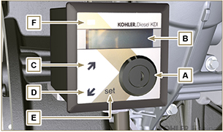  Fig 2.1
REMARQUE : si la LED F est allumée en rouge, consulter les ateliers autorisés KOHLER pour connaître le type de problème. Pour certains problèmes, l'arrêt automatique du moteur se déclenche.

Le Tab. 2.9 indique les données qu'il est possible de consulter à l'écran B en appuyant sur les boutons C ou D .

REMARQUE : les données décrites dans le Tab. 2.9 peuvent être différentes; dans ce cas, consulter le manuel de la machine.
Tab 2.9
DESCRIPTION
Heures de fonctionnement
Heures restantes jusqu'à l'entretien
Tours moteur
Pression huile moteur
Température du réfrigérant
Couple utilisé @ rpm (% d'utilisation)

Informations sur la sécurité

Mises en garde de sécurité
- L'utilisation prévue du moteur est l'utilisation combinée avec la machine sur laquelle il est installé.
- Toute utilisation différente de celle spécifiée par KOHLER à l'intérieur de ce manuel est considérée comme impropre.
- KOHLER décline toute responsabilité pour toute modification du moteur non décrite dans ce manuel effectuée par un personnel non autorisé par KOHLER .
- Une utilisation correcte du moteur, le respect scrupuleux des normes énumérées ici et l'application rigoureuse de toutes les précautions indiquées permettent d'éviter le risque d'incidents ou d'accidents.
- Le préposé à l'utilisation ou à l'entretien du moteur doit utiliser les dotations de sécurité et les équipements de protection individuelle.
- KOHLER décline toute responsabilité, objective et subjective, si les normes comportementales, rappelées dans le manuel, ne sont pas appliquées et respectées.
- KOHLER ne peut pas prévoir toutes les utilisations impropres, raisonnablement imprévisibles, susceptibles d'entraîner un danger potentiel.

Remarques générales
3.2.1 Remarques pour le constructeur
- En phase de montage des moteurs KDI, il faut tenir compte du fait que toute modification des systèmes fonctionnels entraîne une série d'anomalies du moteurs.
- L'optimisation devra être vérifiée a priori dans la salle d'essai de KOHLER .
- KOHLER décline toute responsabilité pour les anomalies de fonctionnement et les dommages éventuels du moteur si elle n'a pas approuvé ce type de modification.
- Le moteur ne peut être assemblé sur une machine que par un personnel adéquatement formé par KOHLER et opérant selon le manuel.
- Le moteur a été construit sur spécification du constructeur d'une machine, lequel a adopté toutes les mesures nécessaires pour satisfaire les exigences essentielles de sécurité et de protection de la santé, comme prescrit par les lois en vigueur; toute utilisation du moteur en dehors de celle ainsi définie ne peut pas être considérée conforme à l'utilisation prévue par KOHLER , qui décline donc toute responsabilité pour les éventuels accidents consécutifs à cette opération.
3.2.2 Remarques pour l'utilisateur final
- Les indications qui suivent s'adressent à l'utilisateur de la machine, afin de réduire ou d'éliminer les risques liés au fonctionnement du moteur et aux opérations d'entretien courant correspondantes.
- Lire attentivement ces instructions. Dans le cas contraire, de graves dangers menacent sa sécurité et sa santé et celles des personnes qui se trouvent à proximité de la machine.
- Au moment du démarrage, s'assurer que le moteur soit en position presque horizontale, sauf indications contraires.
- Vérifier la stabilité de la machine pour éviter des risques de basculement.
- Le moteur ne peut pas fonctionner dans des endroits où il y a des matériaux et/ou des poudres inflammables, atmosphères explosives, à moins d'avoir pris les précautions spécifiques, clairement indiquées et certifiées pour la machine.
- Pour prévenir des risques d'incendie, maintenir la machine à au moins un mètre d'édifices ou autres machines.
- Les enfants et les animaux doivent être maintenus à distance des machines, afin d'éviter les risques liés au fonctionnement.
- Laver et nettoyer minutieusement toutes les parties externes du moteur avant d'effectuer toute opération, afin d'éviter l'introduction accidentelle d'impuretés/de corps étrangers.Utiliser uniquement de l'eau et/ou des produits appropriés pour nettoyer le moteur. Si le nettoyage du moteur se fait avec un nettoyeur à haute pression ou un nettoyeur à vapeur, il est important de maintenir une distance minimale d'au moins 200 mm entre la surface devant être lavée et les buses du nettoyeur vapeur (ou haute-pression).Éviter de diriger le jet sur les composants électriques, les jonctions de câbles et les joints d’étanchéité (joints d'étanchéité d’huile, etc.). Bien laver et nettoyer la zone entourant le moteur en suivant les instructions fournies par le fabricant de la machine.
- Le carburant et l'huile sont très inflammables, leur ravitaillement doit s'effectuer avec le moteur éteint. Au moment du démarrage, le moteur doit être propre, sans résidus de carburant.
- S'assurer que les éventuels panneaux insonorisants et que le sol sur lequel se trouve la machine ne présentent pas de résidus de carburants.
- Les vapeurs du carburant sont très toxiques, effectuer les opérations de ravitaillement uniquement en plein air ou dans des endroits bien aérés.
- Ne pas fumer ou utiliser de flammes nues pendant les opérations de ravitaillement.
- Pendant le fonctionnement, la surface du moteur atteint des températures pouvant être dangereuses, il faut donc éviter tout contact avec le système d'échappement.
- Avant de procéder à n'importe quelle opération sur le moteur, l'éteindre et attendre que le moteur atteigne la température ambiante.
- Toujours ouvrir avec précaution le bouchon du radiateur ou de la cuve d'expansion, en portant des vêtements et des lunettes de protection.
- Le circuit de refroidissement par liquide est sous pression, ne pas effectuer de contrôles tant que le moteur n'est pas à température ambiante.
- En cas de présence d'un ventilateur électrique, ne pas s'approcher avec le moteur chaud, parce qu'il pourrait se mettre en marche même avec le moteur éteint.
- La vidange, devant être effectuée avec le moteur chaud, exige un soin particulier pour éviter les brûlures. Éviter le contact de l'huile avec la peau, car il peut entraîner des risque pour la santé ; il est conseillé d'utiliser une pompe d'admission de l'huile.
- Pendant les opérations qui impliquent l'accès à des parties mobiles du moteur et/ou le retrait des protections rotatives, interrompre le signal électrique en isolant le câble négatif (-) de la batterie, afin de prévenir des courts-circuits accidentels et l'activation du démarreur.
- Contrôler l'état de tension des courroies uniquement avec le moteur éteint.
- Fermer soigneusement le bouchon du réservoir après chaque ravitaillement, ne pas remplir complètement le réservoir mais laisser un volume libre, adéquat pour l'expansion du carburant
- Le moteur doit être démarré en suivant les instructions spécifiques indiquées dans le mode d'emploi du moteur et/ou de la machine, éviter d'utiliser des dispositifs auxiliaires de démarrage non installés sur la machine d'origine (par ex. Startpilot').
- Avant le démarrage, enlever les éventuels outils utilisés pour l'entretien du moteur et/ou de la machine, s'assurer que toutes les protections, éventuellement enlevées, aient été remontées.
- Il est interdit de mélanger des éléments comme le pétrole ou le kérosène au carburant. Le non-respect de cette interdiction entraînera le non-fonctionnement du pot catalytique et le nonrespect des émissions déclarées par KOHLER .
- Faire attention à la température du filtre à huile pendant le remplacement de celui-ci.
- Les opérations de contrôle, de remplissage et de remplacement du liquide de refroidissement doivent s'effectuer avec le moteur éteint et lorsqu'il a atteint la température ambiante. Le liquide de refroidissement est polluant, il doit donc être éliminé dans le respect de l'environnement.
- Ne pas utiliser de jets d'air et d'eau à haute pression, sur les câblages, sur les connecteurs et sur les injecteurs.

Important

- Pour lever uniquement le moteur, utiliser exclusivement les deux attaches A prévues par KOHLER (Fig. 3.1) .
- L'angle entre chaque chaîne de levage et celui des attaches ne doivent pas dépasser 15° vers l'intérieur.
- Le serrage correct des vis de levage est de 25 Nm.
- L'interposition d'entretoises ou de rondelles entre les attaches et la culasse du moteur n'est pas permise.
- Pour les moteurs équipés d’un dispositif ATS, la régénération doit être inhibée si le moteur est utilisé dans des environnements où il existe un risque d’incendie (par ex. zones boisées, zones contenant des matériaux inflammables, zones contenant des gaz ou liquides inflammables et tout type de matériau combustible - si cette fonction est disponible).
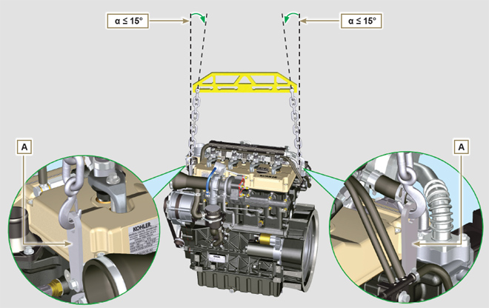
Fig. 3.1

Description des signaux de sécurité
- Afin de garantir une utilisation sûre, nous vous prions de lire attentivement les instructions suivantes.
- Il est également recommandé de consulter le mode d'emploi fourni avec la machine ou l'application sur laquelle le moteur est monté et sur lequel sont indiquées d'autres informations importantes pour la sécurité.
- Ce manuel contient les normes de sécurité expliquées ci-dessous.
- Nous vous prions de les lire attentivement.

Plaques adhésives de sécurité
La liste ci-dessous indique les plaque adhésives de sécurité qui peuvent se trouver sur le moteur pour indiquer les points potentiellement dangereux pour l'opérateur.
Lire le manuel d'utilisation et d'entretien avant d'effectuer des opérations sur le moteur.
Composants à haute température.
Danger de brûlures.
Présence de parties rotatives.
Danger d'accrochage et de coupure.
Présence de carburant explosif.
Danger d'incendie ou d'explosion.
Présence de vapeur et de liquide réfrigérant sous pression.
Danger de brûlures.
Mises en garde
La liste ci-dessous indique les mises en gardes de sécurité qui peuvent se trouver dans le manuel pour signaler la nécessité de faire attention lors de l'exécution de procédures particulières susceptibles d'être dangereuses pour l'opérateur ou pour les objets.
Danger
Se référer aux instructions qui, si elles sont ignorées, exposent à un risque pouvant provoquer des lésions personnelles graves ou la mort, ou bien des dégâts matériels graves.
Important
Indique des informations techniques très importantes à ne pas négliger.
Avertissement
Indique la présence d'un risque pouvant provoquer des lésions ou des dommages légers en cas de non-respect.
Protections de sécurité
La liste ci-dessous indique les protections de sécurité dont il faut se munir avant d'effectuer toute opération afin d'éviter d'éventuelles blessures de l'opérateur.
Utiliser des gants de protection appropriés avant d'effectuer l'opération.
Utiliser des lunettes de protection avant d'effectuer l'opération.
Utiliser des équipements de protection de l'ouïe avant d'effectuer l'opération.

Signaux de sécurité et information
DÉMARRAGE ACCIDENTEL  Le démarrage accidentel du moteur peut provoquer des lésions personnelles ou la mort.  Avant toute intervention sur un moteur ou sur un appareil, débrancher le câble négatif (-) de la batterie.  COMPOSANTS À HAUTE TEMPÉRATURE  Les composants chauds peuvent provoquer de graves brûlures.  Les composants du moteur peuvent surchauffer pendant le fonctionnement. Éviter de toucher le moteur s'il est en marche ou immédiatement après l'avoir éteint.  Ne jamais actionner le moteur sans les protections thermiques ou les protections de sécurité prévues.  PARTIES ROTATIVES  Les parties rotatives peuvent provoquer de graves lésions personnelles.  Rester à une distance de sécurité du moteur en marche. Garder les mains, les pieds, les cheveux et les vêtements à une distance de sécurité de toutes les parties mobiles, afin de prévenir des lésions personnelles. Ne jamais actionner le moteur sans les carters ou protections de sécurité prévues..  GAZ D'ÉCHAPPEMENT MORTELS  Le monoxyde de carbone peut provoquer la nausée, des évanouissements ou la mort.  Ne jamais laisser le moteur en marche dans des lieux fermés ou dans des espaces étroits, pour éviter de respirer les gaz d'échappement (monoxyde de carbone).  Le monoxyde de carbone est un mélange toxique, inodore, incolore et pouvant avoir des effets mortels en cas d'inhalation.  DÉCHARGES ÉLECTRIQUES  Les décharges électriques peuvent provoquer de graves lésions personnelles.  Ne pas toucher les câbles électriques avec le moteur en marche. | FLUIDE SOUS HAUTE PRESSION DANGER DE PÉNÉTRATION  Les fluides sous haute pression peuvent pénétrer sous la peau et causer des lésions graves ou mortelles.  Les interventions sur le circuit d'alimentation doivent être confié à du personnel adéquatement formé et portant les équipements de protection. Les lésions causées par la pénétration des fluides sont très toxiques et dangereuses.  En cas de lésion, s'adresser immédiatement à un médecin.  CARBURANT EXPLOSIF  Le carburant explosif peut provoquer des incendies et de graves brûlures.  Le carburant est extrêmement inflammable et, en présence d'étincelles, ses vapeurs peuvent provoquer des explosions. Conserver le carburant exclusivement dans des récipients homologués, dans des bâtiments ventilés et non habités, et loin de flammes nues ou d'étincelles. Ne pas remplir le réservoir du carburant avec le moteur chaud ou en marche, afin d'éviter que le carburant, accidentellement sorti, prenne feu au contact de composants chauds ou d'étincelles émises par le circuit d'allumage. Ne pas démarrer le moteur à proximité de carburant sorti pendant le ravitaillement. Ne jamais utiliser le carburant comme détergent.  GAZ EXPLOSIFS  Le gaz explosif peut provoquer des incendies et de graves brûlures.  Charger les batteries uniquement dans un lieu bien ventilé. Tenir la batterie toujours loin d'étincelles, de flammes nues et d'autres sources d'allumage. Pendant le rechargement, les batteries produisent de l'hydrogène explosif. Tenir les batteries hors de portée des enfants. Enlever d'éventuels bijoux avant d'intervenir sur les batteries. Avant de débrancher le câble de masse négatif (-), s'assurer que tous les interrupteurs soient sur OFF. Dans le cas contraire, cela pourrait créer des étincelles sur le terminal du câble de masse avec le risque d'explosion.  CALIFORNIE AVIS - DÉCLARATION 65  Les échappements émis par le moteur de ce produit contiennent des substances chimiques qui, conformément aux lois de l'État de la Californie, provoquent l'apparition de cancers, de défauts congénitaux ou d'autres dommages génétiques.

Sécurité pour l'impact sur environnement
Toute organisation doit impérativement appliquer des procédures pour détecter, évaluer et contrôler l'influence de ses propres activités (produits, services, etc.) sur l'environnement. Les procédures à suivre afin d'identifier des impacts importants sur l'environnement, doivent prendre en considération les facteurs suivants: - Évacuation des liquides.

- Gestion des déchets.

- Contamination du sol.

- Émissions dans l'atmosphère.

- Emploi des matières premières et des ressources naturelles.

- Normes et directives relatives à l'impact sur l'environnement.

Afin de réduire au maximum l'impact sur l'environnement, KOHLER fourni, ci-après, des indications que tous ceux qui, à n'importe quel titre, interagissent avec le moteur pendant le cycle de vie prévu pour ce dernier, devront respecter. - Tous les composants et des liquides doivent être traités conformément aux lois en vigueur dans le pays où le tri est effectué.

- Veiller à ce que le système d'alimentation et de gestion du moteur et les tuyaux d'échappement soient toujours efficaces afin de limiter le niveau de pollution acoustique et atmosphérique.

- En phase de démantèlement du moteur, sélectionner tous les composants en fonction de leurs caractéristiques chimiques et effectuer le tri sélectif.

Position des signaux de sécurité sur le moteur
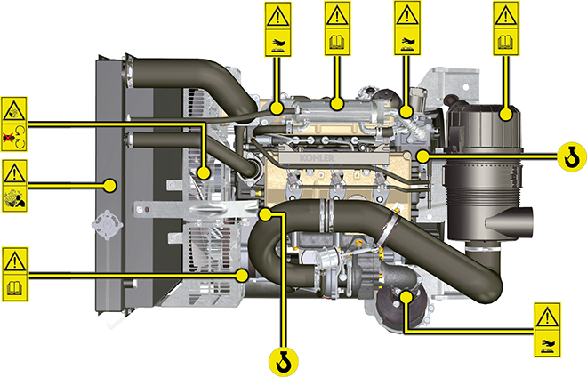

Informations sur l'utilisation

Avant le démarrage
- Lire attentivement les descriptions fournies dans les pages suivantes et effectuer les opérations indiquées ci-dessous en suivant scrupuleusement les instructions indiquées.

Important

- Le non-respect des opérations décrites dans les pages suivantes est susceptibles d'entrainer un risquer de dommage du moteur, de l'application où il est installé et des personnes et/ou des choses.
- Intensifier la fréquence des entretiens en cas de conditions de fonctionnement difficiles (arrêts et démarrages fréquents, environnements très poussiéreux ou très chauds, etc.).

Rodage
REMARQUE: Pendant les 50 premières heures de fonctionnement du moteur, il est conseillé de ne pas dépasser 75 % de la puissance de sortie maximale.

Démarrage et arrêt
4.3.1 Démarrage
- Contrôler le niveau d'huile du moteur, du carburant et du refrigerant et ravitailler si nécessaire ( Par. 4.5 et 4.6 ).
- Introduire la clé de contact sur le tableau de bord (si fourni).
- Tourner la clé sur ON .
- Tourner la clé au-delà de la position ON et la relâcher lorsque le moteur démarre (la clé reviendra automatiquement sur ON).
Important

- Lors du premier ravitaillement ou si le réservoir est vide, remplir le circuit du carburant (Par. 6.4 point 8)
- Ne pas actionner le démarreur plus de 15 secondes consécutives: si le moteur ne démarre pas, pour ne pas endommager le démarreur, attendre une minute avant de répéter l'opération de démarrage.
- Si le moteur ne démarre pas au bout de deux tentatives, consulter le Tab. 7.1 et Tab. 7.2 , per individuare la causa.
4.3.2 Après le démarrage
Avertissement

- S'assurer que tous les témoins de contrôle soient éteints sur le tableau de bord lorsque le moteur est en marche.
- Laisser au régime minimum pendant quelques minutes, comme sur le tableau (sauf pour les moteurs à vitesse constante).

REMARQUE : Pour prévenir tout dommage du moteur, éviter son utilisation prolongée et exclusive au ralenti ( MAX 30min. ).

TEMPÉRATURE AMBIANTE | TEMPS
≤-20°C | 2 minutes
de -20°C à -10°C | 1 minute
de -10°C à -5°C | 30 secondes
de -5°C à 5°C | 20 secondes
≥ 5°C | 15 secondes

4.3.3 Arrêt
- Ne pas éteindre le moteur en conditions de pleine charge ou avec une vitesse de rotation élevée (sauf pour les moteurs à vitesse constante).
- Avant de l'éteindre, le laisser fonctionner au régime minimum et sans charge pendant environ 1 minute.
- Tourner la clef sur OFF .

Ravitaillement du carburant

Important

- Avant de procéder à cette opération, lire le Par. 3.2.2 .

Risque

- Ravitailler impérativement avec le moteur éteint.
- Les seuls carburants admis sont ceux indiqués dans le Tab. 2.3 .
- Dans les pays où on ne trouve que du carburant avec une forte teneur en soufre, il est conseillé d'introduire une huile lubrifiante très alcaline dans le moteur ou de vidanger plus souvent l'huile lubrifiante conseillée par KOHLER .
- Ne pas fumer ou utiliser de flammes nues pendant les opérations afin d'éviter des explosions ou des incendies.
- Les vapeurs générées par le carburant sont très toxiques, effectuer les opérations uniquement en plein air ou dans des endroits bien ventilés.
- Ne pas trop approcher le bouchon du visage pour ne pas inhaler de vapeurs nocives.
- Ne pas disperser le carburant dans l'environnement car il est très polluant.
- Pour effectuer le ravitaillement, utiliser un entonnoir afin d'éviter des écoulements de carburant, il est également conseillé de le filtrer pour éviter que des poussières ou de la saleté n'entrent dans le réservoir.
- Ne pas remplir complètement le réservoir du carburant pour permettre l'expansion du carburant.

REMARQUE : Lors du premier ravitaillement ou si le réservoir est vide, remplir le circuit du carburant ( Par. 6.4 point 8 ) .

Ravitaillement de l'huile moteur
Important

- Pour les mises en garde de sécurité, voir le Par. 2.4 .
- Avant de procéder à cette opération, lire le Par. 3.2.2 .
- Ne pas faire fonctionner le moteur si le niveau d’huile est en-dessous du minimum.
- Dévisser le bouchon de ravitaillement de l'huile A ou le bouchon de ravitaillement de l'huile C si le bouchon A n'est pas accessible.  - Ravitailler avec de l'huile du type prescrits ( Tab. 2.1 et Tab. 2.2 ). | 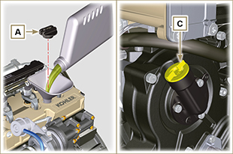  Fig. 4.1
- Avant de contrôler le niveau d'huile moteur, s'assurer que la machine soit sur un terrain plat.  - Retirer la jauge de niveau d'huile B et contrôler que le niveau soit proche, mais pas au-dessus, de MAX .  - Remplir si le niveau n'est pas proche de MAX et réinsérer correctement la jauge de niveau d'huile B .  - Revisser le bouchon A ou C . | 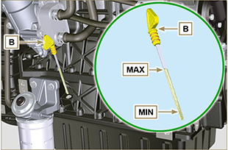  Fig. 4.2
REMARQUE: Cliquer a droit pour reproduire la procédure. | https://www.youtube.com/embed/cVpoy_m253A?rel=0

Ravitaillement du réfrigérant

Important

- Avant de procéder à cette opération, lire le Par. 3.2.2 .

Avertissement

- Il est obligatoire d'utiliser du liquide antigel mélangé avec de l'eau décalcifiée.
- Le point de congélation du mélange réfrigérant varie selon la concentration du produit en eau.
- En plus de baisser le point de gel, le liquide permanent permet également d'augmenter le point d'ébullition.
- Par conséquent, il est conseillé d'utiliser un mélange dilué à 50 %, garantissant un degré de protection générale, évitant la formation de rouille, de courants galvaniques et de dépôts de calcaire.

REMARQUE: Attendre que le moteur atteigne la température ambiante.  Avertissement  Présence de vapeur et de liquide réfrigérant sous pression. Danger de brûlures.  - Dévisser le bouchon A et ravitailler le radiateur avec le réfrigérant composé de: 50 % ANTIGEL et 50 % d'eau décalcifiée.  - Le liquide doit recouvrir les tuyaux à l'intérieur du radiateur d'environ 5 mm.  Ne pas remplir complètement le radiateur mais laisser un volume libre adéquat pour l'expansion du liquide réfrigérant.  - Pour les moteurs pourvus d'une cuve d'expansion, introduire le liquide jusqu'au repère de niveau maximum.  - Dévisser la vis C , faire sortir l'air éventuellement présent, puis visser la vis C (couple de serrage 8 Nm - Fig. 4.6 ).  - Revisser à fond le bouchon A .  - Après quelques heures de fonctionnement, arrêter le moteur, attendre que le liquide réfrigérant revienne à une température proche de celle ambiante, puis vérifier à nouveau le niveau. | 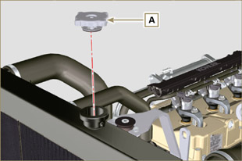  Fig. 4.3  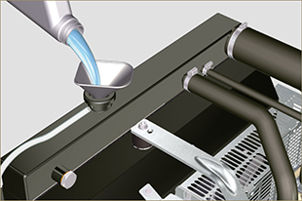  Fig. 4.4
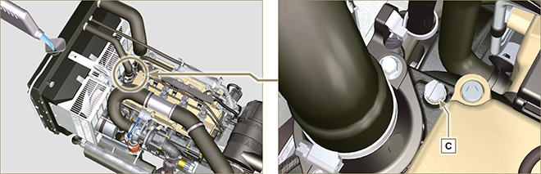
Fig. 4.5 - Fig. 4.6

REMARQUE: Cliquer a droit pour reproduire la procédure. | https://www.youtube.com/embed/S79xPhTZMps?rel=0

Stratégie de régénération ATS (uniquement pour les configurations Stage V)
Uniquement pour les configurations Stage V (consulter Par. ATS)

Le panneau de commande de la machine peut être activé pour les opérations de régénération du DPF « uniquement sur demande au moyen de témoins ou de messages spéciaux sur le panneau de commande ».
Le Tab. 4.11 décrit le niveau d’accumulation des particules, la relation avec les témoins qui s’allumeront sur le panneau, les limites de performance sur le moteur et les possibilités d’intervention de la part de l’opérateur.
La régénération forcée doit être effectuée conformément aux instructions de la machine.

4.11
Niveau de suie | Lampes du tableau de bord *1 | limites imposées au moteur | Action possible de l’opérateur | conditions de fonctionnement
Niveau 0 |  |  |  | - Aucune condition
Niveau 1
Niveau 2
Niveau 3 | Fixe |  | Requises régénération forcée. | - Température du liquide de refroidissement à 60 °C  - Ne pas arrêter le moteur  - Véhicule à l’arrêt  - Aucune charge appliquée au moteur *2
Niveau 4 | Clignotement | Limitation de performance du moteur. | Requises régénération forcée. | - Température du liquide de refroidissement à 60 °C  - Ne pas arrêter le moteur  - Véhicule à l’arrêt  - Aucune charge appliquée au moteur *2
Niveau 5 | Clignotement | Forte limitation de performance du moteur. | S'adresser à un atelier autorisé KOHLER.  Requises régénération. | RÉGÉNÉRATION  à l’aide du logiciel Kohler

*1: Les témoins pourraient être différents, consulter le manuel de la machine.
*2: Sauf indications contraires du manuel de la machine.

Avertissement
- Les régénérations forcées ne doivent être effectuées que si l’ECU l’exige lors de l’allumage du témoin « HIGH SOOT » (par accumulation de particules de Niveau 3 - 5).
- NE PAS effectuer de régénérations forcées si NON requises par l’ECU (par accumulation de particules de Niveau 0 - 2).
- Pendant les phases de régénération forcée, le régime de ralenti du moteur augmente.
- Des régénérations forcées répétées provoquent une forte contamination de l’huile moteur par le carburant.
- Après chaque régénération forcée, il faut effectuer les opérations décrites au Par. 5.3 ou 5.4.
- Si l’on abuse de la fonction d’injection de la régénération, le niveau d’accumulation de particules augmentera rapidement.
- Il est nécessaire de changer l’huile et le filtre à huile moteur à chaque régénération forcée au moyen du logiciel KOHLER (accumulation de Particules de Niveau 5).
- La contamination du carburant dans l’huile moteur admissible est de 3 % MAX.
- Pendant la régénération forcée, il est nécessaire d’éliminer toute charge sur le moteur pour éviter d’endommager le système ATS *2.
- Lors de la régénération des niveaux 3, 4 et 5, ne pas arrêter le moteur pour éviter d’endommager le système ATS.

Informations sur l'entretien

Informations utiles sur l'entretien
- être effectuées directement par l'utilisateur s'il possède les compétences appropriées, décrites dans les Tab. 5.1 et Tab. 5.2 .
- Les contrôles périodiques et les opérations d'entretien doivent être effectués conformément aux échéances et aux modalités indiquées dans ce manuel, et sont à la charge de l'utilisateur.
- Le non-respect des normes et des échéances d'entretien compromet le bon fonctionnement du moteur et sa durée, et fait par conséquent déchoir la garantie.
- Afin de prévenir tout dommage de personnes et de choses, lire attentivement les mises en garde indiquées ci-dessous, avant d'intervenir sur le moteur.

Avertissement

- Effectuer toutes les opérations avec le moteur éteint et à température ambiante.
- Le ravitaillement et le contrôle du niveau d'huile doivent être effectués avec le moteur en position horizontale.
- Avant chaque démarrage, pour éviter des fuites d'huile, s'assurer que: - la jauge du niveau d'huile soit correctement insérée;

- les éléments suivants soient correctement serrés:

le bouchon de vidange de l'huile;

le bouchon de ravitaillement d'huile.

Important

- Avant de procéder à cette opération, lire le Par. 3.2.2 .

Risque

- Pour les mises en garde de sécurité, voir le Cap. 3 .

Entretien périodique
Les intervalles de la maintenance préventive se trouvent dans le Tableau 5.1, Tableau 5.2, Tableau 5.3 et Tableau 5.4 et se rapportent à une exploitation du moteur dans des conditions de fonctionnement normales avec un carburant et une huile conformes aux spécifications recommandées.

5.1
NETTOYAGE ET CONTROLE
DESCRIPTION DES OPERATIONS | INTERVALLE (HEURES)
 | 100 | 250 | 500 | 5000
Niveau d’huile moteur ⁽⁴⁾ ⁽⁸⁾
Niveau du liquide de refroidissement ⁽⁸⁾ ⁽⁹⁾
Filtre à air de type cartouche sèche ⁽²⁾
Surface d’échange de chaleur du radiateur et refroidis ⁽²⁾ ⁽⁸⁾
Courroie d’alternateur standard ⁽⁸⁾
Courroie d’alternateur Poly-V ⁽⁸⁾
Tuyau en caoutchouc (air d’admission / liquide de refroidissement)
Tuyau de carburant
Démarreur ⁽⁶⁾
Alternateur ⁽⁶⁾
5.2
REMPLACEMENT
DESCRIPTION DES OPERATIONS |  | INTERVALLE (HEURES)
 |  | 500 | 2000 | 5000
Filtre à air de type cartouche sèche ⁽²⁾
Tuyau du collecteur d’admission (filtre à air - collecteur d’admission) ⁽⁶⁾ ⁽⁷⁾
Tuyaux de liquide de refroidissement ⁽⁶⁾ ⁽⁷⁾
Tuyau de la conduite de carburant ⁽⁶⁾ ⁽⁷⁾
Courroie de l’alternateur | Courroie d’alternateur standard (trapézoïdale) ⁽³⁾ ⁽⁶⁾
 | Condition environnementale difficile Courroie Poly-V ⁽⁶⁾
 | Condition standard Courroie Poly-V ⁽⁶⁾
Liquide de refroidissement | OAT ⁽⁶⁾
 | HOAT ⁽⁶⁾⁽¹⁰⁾
ATS ⁽⁶⁾ | Demande ECU (activation témoin ou message) consulter la documentation de la machine

5.3
FILTRE A HUILE ET A HUILE MOTEUR - REMPLACEMENT DE LA CARTOUCHE
VERSION MOTEUR | INTERVALLE (HEURES) - 6.1 - 6.2 - 6.3
 | 250 | 500
KDI TCR Tier 4 final – Stage IIIB – Stage IV- Stage V ⁽¹⁾
KDI TCR/D Tier 3 – Stage IIIA ⁽¹⁾ ⁽¹¹⁾
KDI TCR/D non-certifié ⁽¹⁾

5.4
FILTRE ET PRE-FILTRE A CARBURANT - REMPLACEMENT DE LA CARTOUCHE
VERSION MOTEUR | INTERVALLE (HEURES) - 6.4
 | 250 | 500
KDI TCR Tier 4 final – Stage IIIB – Stage IV- Stage V ⁽¹⁾
KDI TCR/D Tier 3 – Stage IIIA ⁽¹⁾
KDI TCR/D non-certifié ⁽¹⁾
(1) - En cas de faible consommation : 12 mois.

(2) - L’intervalle de temps qui doit s’écouler avant de contrôler l’élément filtrant, dépend de l’environnement d’exploitation du moteur. Le filtre à air doit être nettoyé et remplacé plus fréquemment dans des conditions très élevées de poussières.

(3) - En cas de faible consommation : 36 mois.
(4) - Pour les moteurs avec système ATS ( voir Par. 1.6 ) le contrôle doit être effectué toutes les 50 heures ou chaque semaine
(6) - S'adresser aux ateliers autorisés KOHLER .
(7) - L’intervalle de remplacement est uniquement une indication, il dépend essentiellement des conditions environnementales et de l’état des tuyaux contrôlé à l’occasion d’une inspection visuelle régulière.
(8) - Le premier contrôle doit être effectué au bout de 10 heures.
(9) - Tester tous les ans l’état du réfrigérant à l’aide de bandelettes d’essai de réfrigérant.
(10) - Il est recommandé d’ajouter des SCA (Additifs de refroidissement supplémentaires) au premier intervalle de maintenance.
(11) - Voir le cap. 2.5 "KDI Injection électronique certifiés émissions équivalentes aux moteurs Tier 3 – Stage IIIA (moteurs EGR)" e "KDI Injection électronique non certifiés (pas de moteurs EGR)".

Contrôle du niveau d'huile (jauge standard)
Important  - Avant de procéder à cette opération, lire le Par. 3.2.2 .  - Ne pas faire fonctionner le moteur si le niveau d’huile est en-dessous du minimum.  - Remplacer l’huile et le filtre à huile si le niveau dépasse le MAX.  - Ne pas faire fonctionner le moteur si le niveau d’huile dépasse le MAX.  - Dévisser le bouchon de ravitaillement de l’huile A .  Retirer la jauge de niveau d'huile B et contrôler que le niveau soit proche de MAX .  - Remplir si le niveau n'est pas proche de MAX .  - Réinsérer correctement la jauge de niveau d'huile B .  - Revisser le bouchon A et/ou C (Fig. 5.2) . | 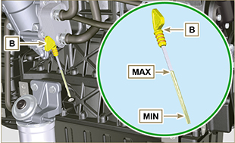  Fig. 5.1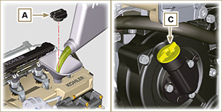  Fig. 5.2

Jauge de niveau d'huile dans la culasse

Important

- Avant de procéder à cette opération, lire le Par. 3.2.2 .
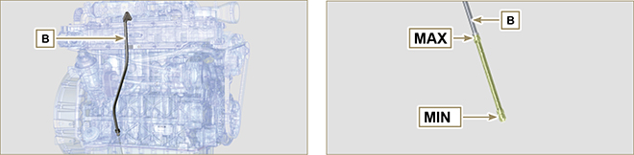
Fig 5.3 - Fig. 5.4

Contrôle du filtre à air
Important  - Avant de procéder à cette opération, lire le Par. 3.2.2 .  - Quand la cartouche G est sale, ne pas nettoyer mais remplacer les cartouches B et G.  REMARQUE: Composants pas nécessairement fournis par KOHLER .  - Décrocher les deux crochets F du couvercle A .  - Extraire les cartouches B et G.  - Nettoyer entièrement les composants A et D à l'aide d'un chiffon humide.  - Ne pas utiliser d'air comprimé , taper, légèrement et plusieurs fois, la partie frontale E sur une surface plate.  - Remonter:  - les cartouches G et B.  - le couvercle A en vérifiant l'étanchéité correcte des crochets F . | 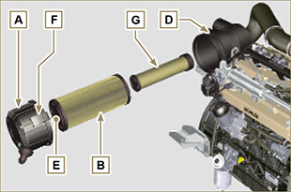  Fig. 5.5

Contrôle du radiateur - surface d'échange
Danger  - Pour les mises en garde de sécurité, voir le Cap. 3 .  REMARQUE: Composant pas nécessairement fourni par KOHLER .  Important  - Avant de procéder à cette opération, lire le Par. 3.2.2 .  - Porter des lunettes de protection en cas d'utilisation d'air comprimé.  - La surface d'échange du radiateur doit être propre des deux côtés.  - Contrôler les surfaces d'échange du radiateur D .  - Si elles sont encrassées, nettoyer les surfaces avec un pinceau imbibé d'un détergent spécifique. | 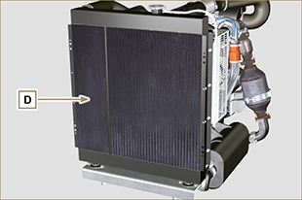  Fig. 5.6

Contrôle des tuyaux en caoutchouc
Danger  - Pour les mises en garde de sécurité, voir le Cap. 3 .  Le contrôle s'effectue en écrasant ou en fléchissant légèrement le tuyau tout le long du parcours et à proximité des colliers de serrage.  Les composants doivent être remplacés s'ils ont des lézardes, fissures, coupures, fuites et s'ils ne conservent pas une certaine élasticité.  Important  - Avant de procéder à cette opération, lire le Par. 3.2.2 .  - Si les tuyaux sont endommagés, s'adresser à un atelier autorisé KOHLER . | 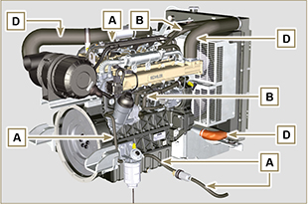  Fig. 5.7
Vérifier l'intégrité des:  - Tuyaux pour le circuit du carburant A .  - Manchons pour le circuit de refroidissement B .  - Tuyaux pour le circuit du reniflard C .  - Manchons pour le circuit de l'air D .  - Manchon pour le circuit de retour d'huile E . | 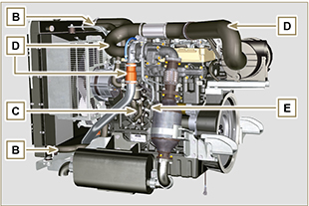  Fig. 5.8

Contrôle du niveau du réfrigérant
Important  - Avant de procéder à cette opération, lire le Par. 3.2.2 .  Risque  - Pour les mises en garde de sécurité, voir le Cap. 3 .  REMARQUE: Attendre que le moteur atteigne la température ambiante.  Avertissement  Présence de vapeur et de liquide réfrigérant sous pression. Danger de brûlures.  REMARQUE: Composant pas nécessairement fourni par KOHLER .  - Démarrer le moteur sans le bouchon A sur le radiateur.  - Le liquide doit recouvrir les tuyaux à l'intérieur du radiateur d'environ 5 mm.  - Remplir si nécessaire.  - Ne pas remplir complètement le radiateur mais laisser un volume libre adéquat pour l'expansion du réfrigérant.  - Visser le bouchon A du radiateur.  - Pour les moteurs pourvus d'une cuve d'expansion (B) , contrôler que le niveau du réfrigérant soit proche de MAX.  REMARQUE: Pour le ravitaillement, se référer au Par. 4.6 .  Avertissement  Avant de redémarrer, s'assurer que les bouchons sur le radiateur ou sur la cuve d'expansion, si présente, soient correctement montés, afin d'éviter des fuites de liquide ou de vapeur à températures élevées. | 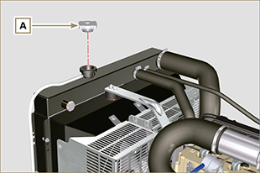  Fig. 5.9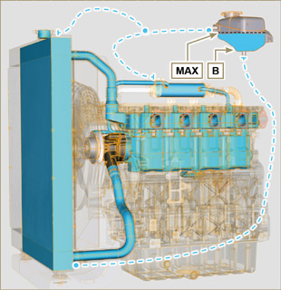  Fig. 5.10

Contrôle et réglage de la tension de la courroie de l'alternateur standard
Danger  - Pour les mises en garde de sécurité, voir le Cap. 3 .  5.9.1 Contrôle  - Contrôler l'état de la courroie A ; si elle est détériorée ou pas intacte, la remplacer .  - Vérifier qu'au point p , la valeur de la tension soit comprise entre 80 et 85 Hz avec un instrument approprié.  Avec l'instrument F (DENSO BTG-2) indiqué sur la figure (ou similaires), il est possible de vérifier la valeur correspondante en Newton, comprise entre 350 et 450 N .  En absence d'instruments, pour un contrôle correct de la tension, appliquer une force en direction de la flèche G , d'environ 10 kg au le point p ; la flexion de la courroie A doit être inférieure à 10 mm.  Dans le cas contraire, effectuer le réglage.  5.9.2 Réglage  - Desserrer les boulons de fixation B et C .  - Tirer l'alternateur vers l'extérieur (dans le sens de la flèche D ), pour mettre la courroie sous tension.  - En maintenant la courroie sous tension, serrer les boulons B et C .  - Serrer les boulons B (couple de serrage de 25 Nm ) et C (couple de serrage 69 Nm [filetage M10] - 40 Nm [filetage M8] ) en séquence avec la clé dynamométrique E .  - Vérifier qu'au point p , la valeur de la tension soit comprise entre 80 et 85 Hz avec un instrument approprié.  Avec l'instrument F (DENSO BTG-2) indiqué sur la figure (ou similaires), il est possible de vérifier la valeur correspondante en Newton, comprise entre 350 et 450 N .  En absence d'instruments, pour un contrôle correct de la tension, appliquer une force d'environ 10 kg en direction de la flèche G , au niveau du point p ; la flexion de la courroie A doit être inférieure à 10 mm.  Au bout de quelques minutes de fonctionnement du moteur, le laisser refroidir à température ambiante et répéter les opérations 2, 3, 4 et 5 si la tension de la courroie n'est pas comprise dans la plage des valeurs prescrites.  REMARQUE: S'adresser à un atelier autorisé KOHLER pour le remplacement. | 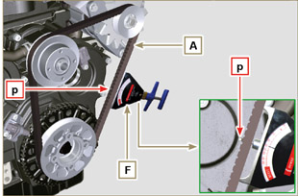  Fig. 5.11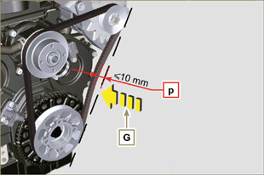  Fig. 5.12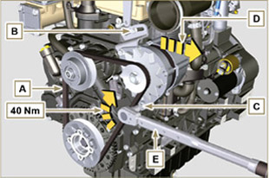  Fig. 5.13

La courroie Poly-V est à réglage fixe
Important  - Avant de procéder à cette opération, lire le Par. 3.2.2 .  Risque  - Pour les mises en garde de sécurité, voir le Cap. 3 .  REMARQUE: La courroie Poly-V est à réglage fixe.  - Contrôler l'état de la courroie A ; si elle est détériorée ou pas intacte, la remplacer.  REMARQUE: S'assurer que les nervures de la courroie A soient correctement insérées dans les gorges des poulies B (comme représenté en Fig. 5.14 et Fig. 5.15 ).  - Démarrer le moteur et au bout de quelques minutes de fonctionnement, l'arrêter et le laisser refroidir à température ambiante, et vérifier la mise sous tension de la courroie au point p .  Le contrôle avec vibration a une valeur comprise entre 149 et 196 Hz .  REMARQUE: Si la courroie n'est pas conforme aux valeurs de tension prescrites, la faire remplacer dans un atelier autorisé KOHLER . | 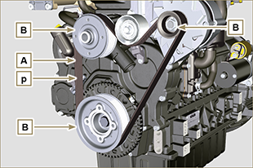  Fig. 5.14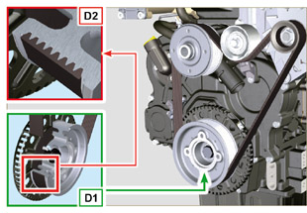  Fig. 5.15

Contrôle cartouche de filtre et pré-filtre carburant
Important  - Avant de procéder à cette opération, lire le Par. 3.2.2 .  Danger  - Pour les mises en garde de sécurité, voir le Cap. 3 .  Lorsque le témoin de présence d'eau dans la cartouche du filtre du carburant s'allume:  - Dévisser légèrement la vis papillon A sans la démonter.  - Faire sortir l'eau s'il y en a.  - Visser la vis papillon A , dès que le carburant s'écoule au dehors. | 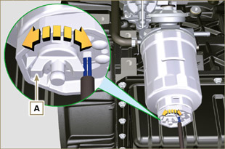  Fig. 5.16

Conservation du produit

Important

- jusqu'à 6 mois, ils doivent être protégés, par les opérations décrites dans le paragraphe Stockage du moteur (jusqu'à 6 mois) ( Par. 5.13 ) .
- Au-delà de 6 mois d'inutilisation du moteur, il est nécessaire d'effectuer une intervention protectrice pour étendre la période de stockage (au-delà de 6 mois) ( Par. 5.14 ) .
- En cas d'inactivité du moteur, le traitement protecteur doit être répété au plus tard dans les 24 mois suivant le dernier traitement effectué.

Stockage du moteur jusqu'à 6 mois
Avant le stockage, vérifier que:
- La pièce, où le moteur sera conservé, ne soit pas humide ou exposée aux intempéries. Protéger adéquatement le moteur contre la poussière, l'humidité et les agents atmosphériques.
- Le lieu ne soit pas à proximité de tableaux électriques.
- Éviter que l'emballage ne soit en contact direct avec le sol.

Stockage du moteur au-delà de 6 mois
Effectuer les points décrits dans le Par. 5.13.
- Changer l'huile moteur (Par. 6.1) .
- Ravitailler avec du carburant contenant des additifs pour stockages de longue durée. Il est conseillé d'utiliser les additifs suivants:

DEFA Fluid Plus (Pakelo Lubrifiants),

Diesel Treatment (Green Star),

Top Diesel (Bardhal),

STP® Diesel Fuel Injector Treatment.
- Avec cuve d'expansion:
contrôler que le liquide de refroidissement soit au niveau MAX .
- Sans cuve d'expansion: Le liquide doit recouvrir les tuyaux à l'intérieur du radiateur d'environ 5 mm.

Ne pas remplir complètement le radiateur mais laisser un volume libre adéquat pour l'expansion du liquide réfrigérant.
- Démarrer le moteur et le maintenir au régime minimum, sans charge, pendant environ 2 minutes.
- Amener le moteur aux 3/4 du régime MAX . pendant 5 à 10 minutes.
- Arrêter le moteur.
- Vider complètement le réservoir du carburant.
- Vaporiser de l'huile SAE 10W-40 dans les collecteurs d'échappement et d'admission.
- Fermer les conduites d'admission et d'échappement afin d'éviter l'introduction de corps étrangers.
- Nettoyer soigneusement toutes les parties extérieures du moteur. Lors du lavage du moteur avec des dispositifs de lavage sous pression ou à vapeur, éviter de diriger le jet à haute pression vers les composants électriques, les joints des câbles et les bagues d'étanchéité (système S.P.I.).

En cas de lavage à haute pression ou à vapeur, il est important de maintenir une distance minimum d'au moins 200 mm entre la surface à laver et la buse.

Éviter absolument les composants comme l'alternateur, le démarreur et la centrale.
- Traiter les parties non vernies avec des produits protecteurs.

Si la protection du moteur est effectuée selon les suggestions indiquées, il ne se produira aucun dégât lié à la corrosion.

Démarrage du moteur après le stockage
- Enlever la toile de protection.
- Retirer le traitement protecteur des parties extérieures en utilisant un chiffon imbibé de produit dégraissant.
- Injecter de l'huile lubrifiante (pas plus de 2 cm3) dans les conduites d'admission.
- Verser du carburant neuf dans le réservoir.
- Vérifier que les niveaux d'huile et de liquide réfrigérant soient proches de MAX .
- Démarrer le moteur et le maintenir au régime minimum, sans charge, pendant environ deux minutes.
- Amener le moteur aux 3/4 du régime MAX. pendant 5 à 10 minutes.
- Arrêter le moteur avec l'huile encore chaude (Par. 6.1) , vider l'huile de protection dans un récipient approprié.

Avertissement

Avec le temps, les lubrifiants et les filtres perdent leurs propriétés et caractéristiques, il faut donc les remplacer selon les critères décrits dans le Par. 5.2 .
- Remplacer les filtres (air, huile, carburant) par des pièces de rechange d'origine.
- Introduire de l'huile neuve (Par. 4.5) jusqu'au niveau MAX .
- Vider complètement le circuit de refroidissement et verser du réfrigérant neuf jusqu'au niveau MAX (Par. 4.6) .

Inutilisation de la machine
Effectuer les opérations suivantes si a machine est destinée à rester inutilisée pendant un certain temps.

5.16.1 Opérations concernant le moteur
POINT | OPÉRATION
1 | Inutilisation de la machine jusqu’à 2 mois | - Le lieu doit être sec et frais pendant toute la période d’inutilisation de la machine.  - Consulter le manuel de la machine pour déconnecter la batterie (avant de déconnecter la batterie, attendre au moins 5 min après l’arrêt du moteur).  - S’assurer que le moteur ne soit pas exposé à la lumière directe du soleil.  - S’assurer que le moteur ne soit pas proche de sources de chaleur.
 | Démarrage | - Avant de démarrer le moteur, contrôler les intervalles d’entretien au Par. 5.2.  - Consulter le manuel de la machine pour connecter la batterie et démarrer le moteur.
2 | Inutilisation de la machine entre 2 et 9 mois | - Effectuer les opérations lié à inutilisation de la machine décrites au point 1.  - Effectuer les opérations décrites aux Par. 5.6.  - Démarrer le moteur au moins tous les 4 mois en effectuant les opérations décrites au point 1: Éviter les accélérations brusques au cours des premières minutes.  Amener le moteur à la température de travail en positionnant l’accélérateur aux 3/4 du MAX.  Laisser le moteur allumé au régime minimum de rotation pendant quelques minutes, puis l’arrêter.
 | Démarrage | - Avant de démarrer le moteur, contrôler les intervalles d’entretien au Par. 5.2.  - Consulter le manuel de la machine pour connecter la batterie et démarrer le moteur.  - Éviter les accélérations brusques au cours des premières minutes.
3 | Inutilisation de la machine au-delà de 9 mois | - Effectuer les opérations lié à inutilisation de la machine décrites aux points 1 et 2.
 | Démarrage | - Avant de démarrer le moteur, contrôler les intervalles d’entretien au Par. 5.2.  - Vérifier la qualité du liquide de refroidissement au moyen des bandes de contrôle prévues à cet effet.  - Consulter le manuel de la machine pour connecter la batterie et démarrer le moteur.  - Éviter les accélérations brusques au cours des premières minutes.

Informations sur les remplacements

Remplacement de l'huile moteur
Danger  - Débrancher le câble négatif (-) de la batterie pour éviter les démarrages accidentels du moteur.  Important  - Avant de procéder à cette opération, lire le Par. 3.2.2.  - La vidange doit être faite avec le moteur en position horizontale.  - Avant de procéder, exécuter les opérations indiquées au Par. 6.2 - Point 1.  REMARQUE: Effectuer cette opération avec le moteur chaud pour avoir une meilleure fluidité de l'huile et pour obtenir une évacuation complète des impuretés contenues dans celle-ci.  - Dévisser le bouchon de ravitaillement de l'huile A (Fig. 6.1) .  - Extraire la jauge de niveau d'huile B .  - Enlever le bouchon de vidange D et le joint E (le bouchon de vidange est présent sur les deux côtés du bac à huile).  - Vider l'huile dans un récipient approprié.  (Pour l'élimination de l'huile usée, se référer au Par. 6.6 DÉMANTÈLEMENT ET DESTRUCTION ).  - Remplacer le joint E .  - Visser le bouchon de vidange D (couple de serrage de 35 Nm ).  - Exécuter les opérations indiquées au Par. 6.2 du point 2 au point 5.  - Ravitailler avec de l'huile du type prescrits ( Tab. 2.1 et Tab. 2.2 ).  - Si le bouchon A n'est pas accessible, utiliser le bouchon de ravitaillement d'huile C .  Important  - Ne pas dépasser le niveau MAX. de la jauge de niveau d'huile.  - Introduire et retirer la jauge de niveau d'huile B pour contrôler le niveau.  Remplir si le niveau n'est pas proche de MAX .  - Une fois l'opération terminée, réintroduire correctement la jauge de niveau d'huile B .  - Visser le bouchon A ou C . | 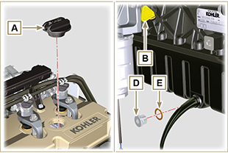  Fig. 6.1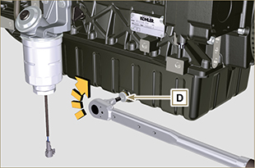  Fig. 6.2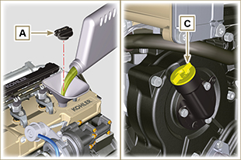  Fig. 6.3  Fig. 6.4
REMARQUE: Cliquer a droit pour reproduire la procédure. | https://www.youtube.com/embed/IBL-IEYm16U?rel=0

Remplacement de la cartouche du filtre à huile
Important  - Avant de procéder à cette opération, lire le Par. 3.2.2.  Avertissement  - Tournevis électriques / pneumatiques sont interdits.  - En cas d’utilisation insuffisante, remplacer tous les 12 mois.  - Pour l'élimination de la cartouche du filtre à huile et du filtre du carburant, se référer au Par. 6.6 DÉMANTÈLEMENT ET DESTRUCTION.  - Dévisser le couvercle porte-cartouche A en effectuant trois tours complets et attendre 1 minute.  REMARQUE : cette opération va permettre à l’huile contenue dans le support F de s’écouler correctement dans le carter d’huile.  - Dévisser le couvercle porte-cartouche A et contrôler que l'huile contenue dans le support du filtre à huile F s'écoule vers le carter de l'huile.  - Extraire le couvercle A et la cartouche d'huile B du support du filtre à huile. | 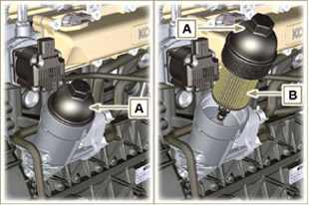  Fig. 6.5
- Enlever et remplacer la cartouche d'huile B par une neuve.  Enlever et remplacer les joints C, D et E par des neufs. | 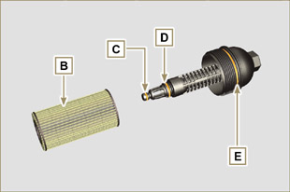  Fig. 6.6
- Insérer et visser le couvercle A sur le support du filtre à huile F , en le serrant avec une clé dynamométrique G (couple de serrage de 25 Nm ). | 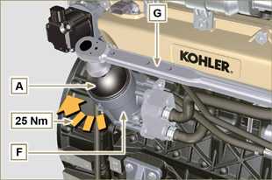  Fig. 6.7
REMARQUE: Cliquer a droit pour reproduire la procédure. | https://www.youtube.com/embed/jr0sXe8Cdro?rel=0

Remplacement de la cartouche du filtre à huile à distance (en option)
Important  - Avant de procéder à cette opération, lire le Par. 3.2.2.  - Dévisser et retirer la cartouche A avec la clé prévue à cet effet.  - Graisser le joint et visser la cartouche neuve A avec la clé prévue à cet effet. | 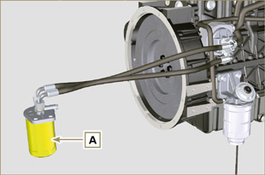  Fig. 6.8

Remplacement de la cartouche de filtre et pré-filtre carburant
Important  - Avant de procéder à cette opération, lire le Par. 3.2.2.  Avertissement  - En cas d’utilisation insuffisante, remplacer tous les 12 mois.  - Pour l'élimination de la cartouche du filtre à huile et du filtre du carburant, se référer au Par. 6.6 DÉMANTÈLEMENT ET DESTRUCTION.  - Débrancher le câble A du détecteur de présence d'eau C .  - Dévisser le détecteur de présence d'eau C de la cartouche B .  - Dévisser la cartouche B avec la clé prévue à cet effet F (Fig. 6.10) .  - Huiler le joint D de la cartouche neuve B .  Important  Ne pas remplir la cartouche neuve B avec le carburant.  - Visser la cartouche neuve B (Fig. 6.10) sur le support du filtre à gazole E avec la clé prévue à cet effet F (couple de serrage de 17 Nm ).  - Visser le détecteur de présence d'eau C sur la cartouche neuve B (couple de serrage de 5 Nm ).  - Rebrancher le câble A du détecteur de présence d'eau.  - Appuyer plusieurs fois sur le bouton G pour remplir le circuit. | 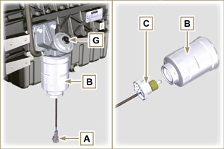  Fig. 6.9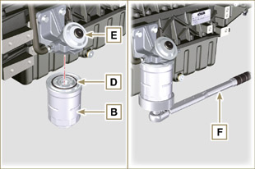  Fig. 6.10
REMARQUE: Cliquer a droit pour reproduire la procédure. | https://www.youtube.com/embed/MXs9IUimUi4?rel=0

Remplacement de la cartouche du filtre à air
Important  - Avant de procéder à cette opération, lire le Par. 3.2.2.  REMARQUE: Composant pas nécessairement fourni par KOHLER .  - Décrocher les deux crochets F du couvercle A .  - Extraire les cartouches B et G.  - Remonter:  - les cartouches neuves B et G .  - le couvercle A en vérifiant l'étanchéité correcte des crochets F . | 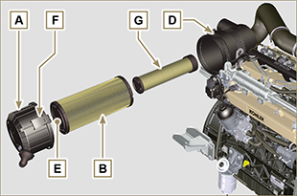  Fig. 6.11

Démantèlement et Destruction
- En cas de destruction, le moteur devra être éliminé dans des décharges adaptées, en se conformant à la législation en vigueur.
- Avant de procéder à la destruction, il est nécessaire de séparer les parties en plastique ou en caoutchouc du reste des composants.
- Les parties constituées uniquement de plastique, aluminium et acier pourront être recyclées si elles sont ramassées par les centres appropriés.
- Tous les composants et des liquides doivent être traités conformément aux lois en vigueur dans le pays où le tri est effectué.
- L'huile usée doit être opportunément récupérée et ne doit pas être dispersée dans l'environnement, car, conformément aux normes de loi en vigueur, elle est classée comme déchet dangereux et, en tant que tel, elle doit être remise aux centres de collecte prévus à cet effet.

Informations sur les pannes

Informations utiles sur les pannes
- Ce chapitre contient des informations concernant les pannes susceptibles de se produire lors de l'utilisation du moteur, leurs causes et les solutions possibles Tab. 7.2 .
- Dans certains cas, pour éviter des dégâts supplémentaire, il est nécessaire d'éteindre immédiatement le moteur Tab. 7.1 .
Tab 7.1
LE MOTEUR DOIT ÊTRE IMMÉDIATEMENT ÉTEINT QUAND
1 | Allumage du témoin rouge
2 | Le témoin de la pression de l'huile s'allume pendant le fonctionnement
3 | Les tours du moteur augmentent et diminuent tout à coup
4 | On entend un bruit inhabituel et/ou soudaino
5 | La couleur des gaz d'échappement devient tout à coup sombreo

Tab 7.2
INCONVÉNIENTS | CAUSE PROBABLE | SOLUTION | PAR.
Allumage du témoin jaune | ECU moteur a relevé une anomalie de fonctionnement | S'adresser aux ateliers autorisés KOHLER | --
Le moteur ne démarre pas | Bornes de la batterie sulfatées | Nettoyage des bornes de la batterie | --
 | Tension de la batterie insuffisante | Recharger la batterie ou la remplacer | --
 | Niveau du carburant insuffisant | Ravitailler avec du carburant | 4.4
 | Carburant gelé | S'adresser aux ateliers autorisés KOHLER | --
 | Filtre du carburant encrassé | Remplacer par un filtre neuf | 6.4
 | Air dans le circuit du combustible | S'adresser aux ateliers autorisés KOHLER | --
 | Filtre à air obstrué | Remplacer par un filtre neuf/nettoyer | 6.5
 | Tuyaux bouchés | S'adresser aux ateliers autorisés KOHLER | --
 | Fusible brûlé | Remplacer par un fusible neuf, si le problème persiste,  s'adresser aux ateliers autorisés KOHLER | --
 | Dispositifs d'admission ou d'échappement bouchés | S'adresser aux ateliers autorisés KOHLER | --
Le moteur démarre et s'arrête | Connexions électriques précaires | Nettoyer des contacts électriques, si le problème persiste,  s'adresser aux ateliers autorisés KOHLER | --
 | Bornes de la batterie sulfatées | Nettoyage des bornes de la batterie | --
 | Filtre du carburant encrassé | Remplacer par un filtre neuf e nettoyer le réservoir | --
 | Tuyaux du carburant bouchés | S'adresser aux ateliers autorisés KOHLER | --
Le moteur ne monte pas en régime | Démarrage du protocole de sécurité | Attendre quelques secondes | --
 | Accélérateur sur MAX au démarrage | Relâcher l’accélérateur et attendre quelques secondes | --
Nombre de tours au régime minimum instable | Tuyaux du carburant bouchés | S'adresser aux ateliers autorisés KOHLER | --
Nombre de tours au régime minimum bas | Tuyaux du carburant bouchés | S'adresser aux ateliers autorisés KOHLER | --
 | Carburant de mauvaise qualité | Nettoyer le réservoir et ravitailler avec du carburant de qualité | 2.5
Fumée BLEUE | Niveau d'huile élevé dans le bac | Remplacer l'huile moteur, si le problème persiste,  s'adresser aux ateliers autorisés KOHLER | --
 | Filtre à air obstrué | Remplacer par un filtre neuf | 6.5
Consommation excessive de carburant | Filtre à air obstrué | Remplacer par un filtre neuf | 6.5
 | Niveau d'huile élevé dans le bac | Remplacer l'huile moteur, si le problème persiste,  s'adresser aux ateliers autorisés KOHLER | --
Le moteur a perdu ses performances initiales | Filtre à air obstrué | Remplacer par un filtre neuf | 6.5
 | Tuyaux du carburant bouchés | S'adresser aux ateliers autorisés KOHLER | --
 | Carburant de mauvaise qualité | Nettoyer le réservoir et ravitailler avec du carburant de qualité
 | Niveau d'huile élevé dans le bac | Remplacer l'huile moteur, si le problème persiste,  s'adresser aux ateliers autorisés KOHLER | --
Le moteur a des trous lors de l'accélération | Filtre du carburant encrassé | Remplacer le filtre du carburant | 6.4
Le moteur a des ratés lors de l'accélération | Tuyaux du carburant bouchés | S'adresser aux ateliers autorisés KOHLER
Le moteur surchauffe | Niveau du réfrigérant insuffisant | Remplir jusqu'au niveau | 4.6
 | Niveau d'huile élevé dans le bac | Remplacer l'huile moteur, si le problème persiste,  s'adresser aux ateliers autorisés KOHLER | --
 | Radiateur encrassé | Nettoyer le radiateur, si le problème persiste, s'adresser aux ateliers autorisés KOHLER | --
Si les solutions proposées dans le Tab. 7.2 , pour les pannes pouvant se produire, ne permettent pas de résoudre le problème, contacter un atelier autorisé KOHLER .

Informations sur la garantie

Conditions de garantie
CONDITIONS DE GARANTIE GLOBALE DES MOTEURS DIESEL KOHLER

1. PÉRIODE DE GARANTIE

Kohler Co. garantit à l'utilisateur final que chaque moteur diesel sera exempt de tout vice de fabrication ou de construction en service normal pendant la période de couverture applicable ou heures opératives (la première des deux conditions atteintes en premier) indiquée ci-dessous, à condition que le moteur soit utilisé et entretenu conformément aux modes d’emploi de Kohler Co.

SÉRIE MOTEUR | PÉRIODE DE GARANTIE | HEURES DE FONCTIONNEMENT | COUVERTURE DE LA GARANTIE
Moteur diesel KOHLER (non KDI) | 3 ans | 0 – 2.000 | 100% pièces et main d'œuvre
KOHLER KDI | 3 ans | 0 – 2.000 | 100% pièces et main d'œuvre
 |  | 2.001 – 6.000 | Composants essentiels uniquement *
Moteur diesel Lombardini | 2 ans | 0 – 2.000 | 100% pièces et main d'œuvre

* Les défauts des composants essentiels sont des défaillances liées au moulage du carter, au moulage de la culasse, au vilebrequin, à la poulie du vilebrequin, à l'arbre à cames, à la bielle, au volant et à la pompe à huile.

Concernant la période de garantie mentionnée ci-dessus, la période commence à la date d'achat de l'équipement fini sur lequel le moteur est installé. Si aucun compteur horaire n’est installé sur l’application, les heures de fonctionnement seront calculées sur la base de 4 heures d’utilisation par jour 5 jours par semaine, le décompte commençant à la date d'achat.

L'obligation de Kohler Co. en vertu de cette garantie est expressément limitée, à sa discrétion, à un ajustement, une réparation ou un remplacement approprié de la ou des pièces jugées défectueuses à la suite d'une inspection par Kohler Co. ou par un centre de service agréé désigné par Kohler Co.

PIÈCES DE RECHANGE | PÉRIODE DE GARANTIE | HEURES DE FONCTIONNEMENT | COUVERTURE DE LA GARANTIE
Pièces moteur diesel KOHLER et Lombardini | 2 ans | 0 – 2.000 | 100% pièces et main d'œuvre

Les pièces/composants qui doivent être remplacés dans le cadre du programme d'entretien requis seront couverts par la garantie de Kohler Co. à partir de la date d'achat de la pièce jusqu'au premier intervalle de remplacement prévu pour les pièces/composants considérés.

Toutes les autres pièces de rechange sont couvertes par la garantie ci-dessus à condition que les réparations aient été effectuées par Kohler Co. ou par un réparateur Kohler autorisé.

2. EXCLUSIONS

Les cas suivants ne sont pas couverts par cette garantie.

- Dommages causés par : (i) un accident ou un sinistre ; (ii) l'utilisation déraisonnable ou la négligence ; (iii) l'usure normale ; (iv) l'usure prématurée due à un mauvais entretien ; (v) un mauvais stockage ; (vi) du carburant ancien ou contaminé laissé dans le circuit carburant, qui comprend, notamment, les réservoirs, les tuyauteries de carburant, les composants d'injection ; (vii) les modifications non approuvées.
- Les défaillances causées par : (i) les réparations défectueuses effectuées par une partie autre que Kohler Co. ou un centre de service agréé désigné par Kohler Co. ; (ii) l'utilisation de pièces de rechange non approuvées par Kohler ; ou (iii) les dommages supplémentaires causés par l’inexécution des consignes applicables en cas de déclenchement de l'alarme lumineuse (par faute, négligence ou fonctionnement sans surveillance du moteur) ; (iv) un élément hors du contrôle de Kohler Co., qui comprend, sans s'y limiter, le vol, le vandalisme, le feu, la foudre, un séisme, une tempête, la grêle, une éruption volcanique, une inondation ou une tornade.
- Les frais de transport ou de déplacement liés à la réparation ou au remplacement des pièces défectueuses du moteur.
- Les accessoires du moteur tels que les réservoirs de carburant, les embrayages, les transmissions, les groupes motopropulseurs et les batteries, sauf s'ils sont fournis ou installés par Kohler Co.
- Les cas où les moteurs sont installés dans une application non officiellement revus par Kohler .
- La location d'autres équipements pendant l'exécution des réparations sous garantie. Tous les articles sujets à l'usure et à l'entretien périodique tels que ceux énumérés dans le manuel d'utilisation et d'entretien (tels que filtres à air, à huile ou à carburant, courroies, etc.) sont garantis pour une période égale à l'intervalle prescrit pour le remplacement tel que mentionné dans ce manuel.
- Carburant, huile de graissage, liquide de refroidissement/antigel.

LES GARANTIES IMPLICITES OU LÉGALES, Y COMPRIS CELLES DE QUALITÉ MARCHANDE ET D'ADÉQUATION À UN USAGE PARTICULIER, SONT EXPRESSÉMENT LIMITÉES À LA DURÉE DE LA PRÉSENTE GARANTIE ÉCRITE. KOHLER CO. NE DONNE AUCUNE AUTRE GARANTIE EXPRESSE ET PERSONNE N'EST AUTORISÉ À EN DONNER AU NOM DE KOHLER CO. KOHLER CO. ET/OU LE VENDEUR NE SERA PAS RESPONSABLE DES DOMMAGES SPÉCIAUX, INDIRECTS, ACCESSOIRES OU CONSÉCUTIFS DE QUELQUE NATURE QUE CE SOIT.

3. POUR BÉNÉFICIER DU SERVICE DE GARANTIE

La réparation doit être effectuée par un concessionnaire agréé KOHLER désigné par Kohler.

ÉTATS-UNIS ET CANADA
La liste des concessionnaires agréés est disponible sur le site www.kohlerengines.com ou par téléphone au 1-800-544-2444 (États-Unis et Canada) DIVISION MOTEUR, Kohler Co., Kohler Wisconsin

EUROPE, MOYEN-ORIENT ET ASIE
La liste des concessionnaires agréés peut être consultée sur le site dealers.kohlerpower.it .

AMÉRIQUE CENTRALE ET AMÉRIQUE DU SUD
La liste des concessionnaires agréés peut être consultée sur le site dealers.kohlerpower.it .

CHINE ET ASIE PACIFIQUE
La liste des concessionnaires agréés peut être consultée sur le site dealers.kohlerpower.it .

INDE
La liste des concessionnaires agréés peut être consultée sur le site dealers.kohlerpower.it .
Note : Des termes et conditions de garantie spécifiques s'appliquent aux moteurs vendus directement en Inde .

4. RESPONSABILITÉS DU PROPRIÉTAIRE EN MATIÈRE DE GARANTIE

- En tant que propriétaire du moteur hors route, vous êtes responsable de l'exécution de l'entretien requis indiqué dans votre manuel d'utilisation et d'entretien. Kohler Co. recommande que vous conserviez tous les reçus couvrant l'entretien de votre moteur hors-route et marin, sachant toutefois que Kohler Co. ne pourra pas refuser la garantie uniquement en raison de l'absence de reçus ou pour avoir failli à assurer l'exécution de tout entretien périodique.
- En tant que propriétaire du moteur hors-route et marin, vous devez cependant savoir que Kohler Co. peut vous refuser la couverture de garantie si votre moteur hors-route et marin ou une pièce montre des signes de dysfonctionnement ou de défaillance dus à un abus, une négligence, un entretien incorrect ou des modifications non approuvées.
- Votre moteur est conçu pour fonctionner uniquement avec du gasoil. Le gasoil et tous les autres fluides utilisés doivent être conformes aux recommandations énumérées dans le manuel d'utilisation et d'entretien. L'utilisation de tout autre carburant ou fluide peut entraîner la casse du moteur, l’usure prématurée ou un défaut de conformité aux normes d'émissions de la Californie et de l'agence américaine de protection de l’environnement.
- Il vous incombe d’engager le processus de garantie. L’agence californienne pour la qualité de l'air et l’agence américaine de protection de l’environnement suggèrent que vous présentiez votre moteur hors-route et marin à un concessionnaire Kohler Co. dès qu'un problème survient. Les réparations sous garantie doivent être effectuées par le concessionnaire le plus rapidement possible.

5. COUVERTURE

Kohler Co. réparera ou remplacera sans frais les pièces, les composants et les sous-ensembles du système de contrôle des émissions qui présentent des vices de fabrication ou de construction, y compris le diagnostic, la main-d'œuvre et les pièces du système d'échappement du moteur, à condition qu'aucune modification non autorisée n'ait été apportée au moteur, à ses pièces, composants et sous-ensembles.

Le choix et la responsabilité de la décision de réparer ou remplacer un système de contrôle des émissions défectueux relèveront uniquement de la compétence de Kohler Co. Les pièces et composants du système de contrôle des émissions couverts par la garantie fédérale et californienne limitée portant sur les systèmes de contrôle des émissions sont énumérés ci-dessous :

Injecteur(s) de carburant | Unité de commande électronique (ECU) le cas échéant
Pompe(s) injection | Capteurs associés au fonctionnement de l’ECU
Collecteur d'échappement | Étiquettes informatives sur le contrôle des émissions
Collecteur d'admission | Turbocompresseur (le cas échéant)
Tuyau de recirculation des gaz d'échappement (EGR) | Limiteur de carburant
Soupape de ventilation du carter | Systèmes de post-traitement et autres composants quand présents

Les pièces/composants qui doivent être remplacés dans le cadre du programme d'entretien requis seront couverts par la garantie jusqu'au premier intervalle de remplacement prévu pour les pièces/composants considérés. Les dommages subséquents affectant d’autres composants du moteur résultant directement d'une panne d’un composant/pièce du système d’échappement ou de contrôle des émissions potentiellement couverte par la garantie seront couverts par les dispositions de garantie décrites dans le présent document.

6. EXIGENCES EN MATIÈRE D'ENTRETIEN ET DE RÉPARATION

Le propriétaire est responsable de l'utilisation et de l'entretien appropriés du moteur. Kohler co. Recommande que tous les reçus et les dossiers couvrant l'exécution de l'entretien régulier soient conservés en prévision d’éventuels litiges. Si le moteur est revendu pendant la période de garantie, les dossiers d'entretien doivent être transférés au nouveau propriétaire. Kohler co. Ne peut pas refuser les réparations sous garantie uniquement en raison de l'absence de réparation, d'entretien ou de non-tenue des registres d'entretien.

L'entretien normal, le remplacement ou la réparation des dispositifs et des systèmes de contrôle des émissions peuvent être effectués par tout établissement de réparation ou toute personne ; toutefois, les réparations sous garantie doivent être effectuées par un centre de service agréé Kohler.

7. DÉCLARATION DE GARANTIE DE LA CALIFORNIE ET DU GOUVERNEMENT FÉDÉRAL PORTANT SUR LE CONTRÔLE DES ÉMISSIONS, MOTEURS DIESEL MARINS ET HORS ROUTE (ÉTATS-UNIS SEULEMENT)

L’agence pour la qualité de l'air de l’état de Californie (CARB), l’agence américaine de protection de l’environnement (EPA) et Kohler Co. Sont heureux de présenter la garantie du système de contrôle des émissions de votre [année de modèle courante – {2+ année de modèle courante}] moteur (diesel) marin et hors route à allumage par compression. En Californie (« l'état ») et dans la région réglementée par l’agence américaine de protection de l’environnement (EPA), les nouveaux moteurs marins et hors route pour service lourd doivent être conçus, construits et équipés pour satisfaire les normes antipollution de l’état et de l’EPA. La période de garantie commence à la date de livraison du moteur ou de l'équipement à l'acheteur final. Kohler Co. Doit garantir le système de contrôle des émissions de votre moteur pendant les périodes de temps indiquées dans la section ci-dessous, à condition qu'il n'y ait pas eu d'abus, de négligence ou de mauvais entretien de votre moteur.

Votre système de contrôle des émissions peut comprendre des pièces telles que le système d'injection de carburant et le système d'admission d'air. Probablement aussi des tuyaux, des courroies, des connecteurs et d'autres ensembles relatifs aux émissions.

Si une condition de garantie existe, Kohler Co. Réparera votre moteur marin et hors route pour service lourd sans frais, le diagnostic, les pièces et la main-d'œuvre seront également compris.

Le propriétaire ne sera pas facturé pour le travail de diagnostic qui permet de déterminer si une pièce sous garantie est effectivement défectueuse, à condition que ce travail de diagnostic soit effectué dans un centre technique agréé habilité à effectuer des réparations dans le cadre de la garantie.

COUVERTURE DE LA GARANTIE DU FABRICANT

Les [année de modèle courante – {2+ année de modèle courante}] moteurs marins et hors route pour service lourd sont garantis pour les périodes indiquées ci-dessous. Si une pièce quelconque relative aux émissions de votre moteur est défectueuse, la pièce sera réparée ou remplacée par Kohler Co.

VITESSE VARIABLE OU VITESSE CONSTANTE | KW <19 | TOUTE VITESSE | 1500 HEURES OU 2 ANS, SELON LA PREMIÈRE OCCURRENCE
Vitesse constante | 19 ≤kW <37 | 3000 t/min ou plus | 1500 heures ou 2 ans, selon la première occurrence
Vitesse constante | 19 ≤kW <37 | Moins de 3000 t/min | 3000 heures ou 5 ans, selon la première occurrence
Vitesse constante | 19 ≤kW <37 | Toute vitesse | 3000 heures ou 5 ans, selon la première occurrence
Vitesse variable ou vitesse constante | kW ≥ 37 | Toute vitesse | 3000 heures ou 5 ans, selon la première occurrence

MOTEUR DIESEL POUR APPLICATIONS MARINES

PUISSANCE DU MOTEUR | PÉRIODE DE GARANTIE
kW < 19 | 1500 heures ou 2,5 ans et demi, selon la première occurrence
19 ≤ kW < 37 | 2500 heures ou 3,5 ans et demi, selon la première occurrence
37 ≤ kW < 75 | 5000 heures ou 5 ans et demi, selon la première occurrence

Glossaire

Glossaire
A

Alésage | Diamètre interne du cylindre dans les moteurs à explosion.
Alternateur | Composant qui transforme l'énergie mécanique en énergie électrique à courant alternatif.
Atelier autorisé | Centre d'assistance autorisé Kohler.
ATS | After Treatment System - Système post-traitement, se référant aux gaz d’échappement produits par le moteur.

C

Catalyseur | Dispositif destiné à l'épuration des gaz d'échappement.
CE | "Communauté Européenne".
Combustion | Réaction chimique d'un mélange composé d'un carburant et d'un comburant (air) à l'intérieur d'une chambre de combustion.
Common Rail | "Rampe Commune" à haute pression qui génère une réserve constante de carburant destinée aux injecteurs.
Conditions difficiles | Type de condition extrême se référant à l'environnement de travail dans lequel le moteur est utilisé (zones extrêmement poussiéreuses ou sales, ou atmosphère polluée par divers types de gaz).
Couple de serrage | Terme indiqué pour le serrage des composants filetés, dont la valeur est exprimée en Nm .

D

DOC | Diesel Oxidation Catalyst - Catalyseur pour moteurs diesel, il s’agit d’un dispositif de réduction des émissions nocives de gaz d’échappement produites par le moteur.
DPF | Diesel Particulate Filter - Filtre à particules diesel, il s’agit d’un filtre qui permet de capturer les particules d’origine carbonée émises par les moteurs diesel

E

ECS | « Emission Control System - Système de contrôle des émissions ».
ECU | "Electronic Control Unit" - Unité de commande électronique », dispositif électronique destiné à relever et à contrôler électroniquement d'autres dispositifs à commande électronique.
EGR Cooler | « Exhaust Gas Recirculation - Recirculation des gaz d'échappement », système qui permet, dans les moteurs à combustion, la recirculation des gaz brûlés à travers leur réintroduction en admission et qui permet d'éliminer une partie des polluants présents dans les gaz d'échappement.
EGR | Système de refroidissement des gaz d'échappement remis en circulation (EGR) provenant de l'échappement, qui permet de maintenir une température constante à l'intérieur du collecteur d'admission en améliorant ainsi la combustion à l'intérieur des cylindres et de réduire davantage les polluants.
Entretien périodique | Ensemble des opérations d'entretien effectuées dans le seul but de contrôler ou de remplacer des éléments aux échéances prévues, sans modifier ou améliorer les fonctions exécutées par le système, ni augmenter sa valeur ou améliorer ses performances.
EPA | "Environmental Protection Agency - Agence de protection de l'environnement des États-Unis ». Il s'agit de l'organisme chargé de la protection de l'environnement aux États-Unis, qui régule et contrôle les émissions polluantes.
ETB | Electronic Throttle Body - Soupape papillon à contrôle électronique, elle est commandée par l’ECU à la demande de la pédale d’accélérateur, sa fonction est cruciale pour la régénération correcte du système ATS.

F

Fig. | Figure.

G

Galvanisé | Matériel qui a été soumis au traitement protecteur des surfaces.

H

Huile usée | Huile altérée par le fonctionnement ou par le temps, qui n'est plus conforme aux caractéristiques requises pour une lubrification correcte des composants.

I

Injecteur électronique | Composant à actionnement électronique, destiné à injecter des jets de carburant nébulisé à l'intérieur du cylindre.
Intercooler | Dispositif de refroidissement de l'air sous pression provenant du turbo, situé sous la turbine et le collecteur d'admission.

K

KDI | "Kohler Direct Injection - Injection Directe Kohler".

M

Max. | "Maximum".
Méthylester | (ou esters méthyliques) mélange produit par la conversion chimique des huiles et des graisses animales et/ou végétales, qui sert à la production de Biocarburant.
Min | "Minutes".
Min. | "Minimum".
Model | "Modèle" (plaque d'identification du moteur), indique le modèle du moteur.

O

Oil Cooler | Petit radiateur qui sert à refroidir l'huile.

P

Par. | Paragraphe.
Paraffine | Substance grasse et solide susceptible de se créer à l'intérieur du gasoil.
Poly-V | "Multipla V", nom associé à la courroie des services, dérivé du profil de sa section, qui est construit avec des « V » côte à côte.

R

Ref. | Référence.

S

s/n | "Serial number" (plaque d'identification du moteur), indique le "numéro de série/matricule" d'identification du moteur.
Soupape Waste-Gate | Dispositif, à commande directe ou automatique, qui sert à limiter la pression des gaz d'échappement à l'intérieur de la turbine.
Spéc. | "Specification" (plaque d'identification du moteur), indique la version du moteur.

T

Tab. | Tableau.
TCR | « Turbo Common Rail ».
T-MAP | "T-MAP" (capteur), il mesure la température et la pression absolue à l'intérieur du collecteur d'admission.
Turbocompresseur | Dispositif qui comprime l'air admis en l'envoyant au collecteur d'admission au moyen d'une turbine.

U

Unité de contrôle | >> voir " ECU ".

SYMBOLES ET UNITÉS DE MESURE
SYMBOLE | UNITÉ DE MESURE | DESCRIPTION | EXEMPLE
α | degré | Angle de rotation/inclinaison | 1°
cm ² | centimètre carré | Surface | 1 cm ²
Ø | millimètre | Circonférence | Ø 1 mm
Nm | newton-mètre | Couple | 1 Nm
mm | millimètre | Loungueur | 1 mm
µm | 1/1000 de millimètre (micromètre) |  | 1 µm
h | heure | Durée | 1 h
g/kWh | gramme par kilowatt par heure | Consommation spécifique | 1 g/kWh
kg/h | kilogramme par heure | Debit maximum | 1 kg/h
Lt./min. | litres par minute | Débit | 1 Lt./min.
Lt./h | litres par heure |  | 1 Lt./h
ppm | parties par million | Pourcentage | 1 ppm
N | newton | Force | 1 N
A | Ampère | Intensité du courant électrique | 1 A
gr. | gramme | Poids | 1 gr.
kg | kilogramme |  | 1 kg
W | Watt | Puissance | 1 W.
kW | kiloWatt |  | 1 kW
pa | Pascal | Pression | 1 pa
KPa | kilopascal |  | 1 KPa
bar | pression barométrique |  | 1 bar
mbar (1/1000 bar) | pression barométrique |  | 1 mbar
R | Résistance | Résistance au courant électrique (pour un composant) | 1 Ω
Ω | ohm | Résistance du courant électrique | 1 Ω
Rpm | tours par minute | Rotation d'un axe | 1 Rpm
Ra | rugosité moyenne exprimé en micromètres | Rugosité | 1 Ra
°C | degré centigrade | Température | 1°C
V | Volt | Tension électrique | 1 V
 | millimètre | Tête de vis hexagonale | 1 mm
cm ³ | centimètre cube | Volume | 1 cm ³
Lt. | litre |  | 1 Lt.

